1. NÁZEV PŘÍPRAVKU

Eylea 114,3 mg/ml injekční roztok

Eylea 114,3 mg/ml injekční roztok v předplněné injekční stříkačce

2. KVALITATIVNÍ A KVANTITATIVNÍ SLOŽENÍ

Jeden mililitr injekčního roztoku obsahuje 114,3 mg afliberceptu*.

Eylea 114,3 mg/ml injekční roztok

Jedna injekční lahvička obsahuje 30,1 mg afliberceptu v 0,263 ml roztoku. To poskytuje využitelné množství pro podání jedné dávky 0,07 ml obsahující 8 mg afliberceptu.

Eylea 114,3 mg/ml injekční roztok v předplněné injekční stříkačce

Jedna předplněná injekční stříkačka obsahuje 21 mg afliberceptu v 0,184 ml roztoku. To poskytuje využitelné množství pro podání jedné dávky 0,07 ml obsahující 8 mg afliberceptu.

*Aflibercept je fúzní protein skládající se z fragmentů extracelulárních domén humánního VEGF (vaskulární endoteliální růstový faktor) receptoru 1 a 2 fúzovaných na Fc fragment humánního IgG1 a je vyráběn rekombinantní DNA technologií v buňkách K1 ovarií křečíka čínského.

                - Pomocná látka se známým účinkem

                - Jeden ml injekčního roztoku obsahuje 0,3 mg polysorbátu 20 (E 432).

Úplný seznam pomocných látek viz bod 6.1.

3. LÉKOVÁ FORMA

Injekční roztok (injekce)
Čirý až lehce opalizující, bezbarvý až světle žlutý izoosmotický roztok, pH 5,8.

4. KLINICKÉ ÚDAJE

4.1 Terapeutické indikace

Přípravek Eylea je indikován u dospělých k léčbě
- neovaskulární (vlhké) formy věkem podmíněné makulární degenerace (nVPMD) (viz bod 5.1),
- poruchy zraku v důsledku diabetického makulárního edému (DME) (viz bod 5.1),
- poruchy zraku způsobené makulárním edémem v důsledku okluze retinální žíly [RVO] (větve retinální žíly [BRVO], centrální retinální žíly [CRVO] a hemiretinální žíly [HRVO]) (viz bod 5.1).

4.2 Dávkování a způsob podání

Přípravek Eylea musí být podáván pouze kvalifikovaným lékařem, který má zkušenosti s intravitreálními injekcemi.

Dávkování

nVPMD a DME

Doporučená dávka je 8 mg afliberceptu, což odpovídá 0,07 ml roztoku. Dávkování je v indikacích nVPMD i DME totožné. Dávka 8 mg vyžaduje použití přípravku Eylea 114,3 mg/ml.

Pacientům, kteří zahajují léčbu, se Eylea podává1 injekcí měsíčně ve 3 po sobě následujících dávkách. Podle toho, jak lékař vyhodnotí výsledky vyšetření zraku a/nebo anatomických poměrů, lze interval podávání injekcí prodloužit až na každé 4 měsíce. Následně je možné léčebné intervaly prodlužovat až na 6 měsíců, například uplatněním léčebného režimu treat-and-extend, a přitom udržet stabilní výsledky vyšetření zraku a/nebo anatomických poměrů (viz bod 5.1).

U pacientů, kteří byli dříve léčeni přípravkem Eylea 40 mg/ml nebo jinými anti-VEGF přípravky a přecházejí na léčbu přípravkem Eylea 114,3 mg/ml, se může léčebný režim lišit od léčebného režimu použitého u pacientů, kteří nebyli dříve léčeni. Léčebné intervaly mají být určeny na základě vyšetření zraku a/nebo anatomických poměrů (viz bod 5.1).
- U pacientů se stabilními výsledky vyšetření zraku a stabilními anatomickými poměry mohou být intervaly z předchozí léčby po první injekci přípravku Eylea 114,3 mg/ml udržovány nebo mohou být prodlouženy jako při dávkovacím režimu treat-and-extend.
- U pacientů se suboptimálními výsledky vyšetření zraku a anatomických poměrů může léčba přípravkem Eylea 114,3 mg/ml být zahájena podáním 1 injekce měsíčně až 3 po sobě následující dávky, po nichž následuje úprava intervalů mezi injekcemi, jako je tomu například u dávkovacího režimu treat-and-extend.

Pokud se výsledky vyšetření zraku a/nebo anatomických poměrů zhorší, je třeba léčebný interval odpovídajícím způsobem zkrátit, a to podle uvážení lékaře. Interval mezi 2 injekcemi nemá být kratší než 1 měsíc.
Jestliže výsledky vyšetření zraku a anatomických poměrů naznačují, že pokračující léčba není pro pacienta přínosná, podávání přípravku Eylea 114,3 mg/ml má být ukončeno.

Podávání přípravku Eylea v dávce 8 mg měsíčně nebylo studováno při podání více než 3 po sobě jdoucích dávek ve studiích PULSAR (nAMD) a PHOTON (DME). Dostupné údaje podporují podávání více než 3 po sobě jdoucích měsíčních dávek u některých pacientů, nicméně tyto údaje jsou v současné době omezené.

Frekvence kontrolních návštěv má vycházet ze stavu pacienta a uvážení lékaře. Situace, kdy je třeba léčbu ukončit, jsou uvedeny v bodě 4.4.

RVO

Doporučená dávka je 8 mg afliberceptu, což odpovídá 0,07 ml roztoku. Dávka 8 mg vyžaduje použití přípravku Eylea 114,3 mg/ml.

U pacientů, kteří zahajují léčbu, se Eylea podává jako 1 injekce měsíčně ve 3 po sobě následujících dávkách. Intervaly mezi injekcemi je možné prodlužovat podle toho, jak lékař vyhodnotí výsledky vyšetření zraku a/nebo anatomických poměrů (viz bod 5.1).

U pacientů, kteří byli dříve léčeni přípravkem Eylea 40 mg/ml nebo jinými anti-VEGF přípravky a přecházejí na léčbu přípravkem Eylea 114,3 mg/ml, se může léčebný režim lišit od léčebného režimu použitého u pacientů, kteří nebyli dříve léčeni. Léčebné intervaly mají být určeny na základě vyšetření zraku a/nebo anatomických poměrů (viz bod 5.1).
- U pacientů se stabilními výsledky vyšetření zraku a stabilními anatomickými poměry mohou být intervaly z předchozí léčby po první injekci přípravku Eylea 114,3 mg/ml udržovány nebo mohou být prodlouženy jako při dávkovacím režimu treat-and-extend.
- U pacientů se suboptimálními výsledky vyšetření zraku a/nebo anatomických poměrů může být léčba přípravkem Eylea 114,3 mg/ml zahájena podáním 1 injekce měsíčně až 3 injekcí měsíčně, po nichž následuje úprava intervalů mezi injekcemi, jako je tomu například u dávkovacího režimu treat-and-extend.

Pokud se výsledky vyšetření zraku a/nebo anatomických poměrů zhorší, je třeba léčebný interval odpovídajícím způsobem zkrátit dle uvážení lékaře. Interval mezi 2 injekcemi nemá být kratší než 1 měsíc.
Jestliže výsledky vyšetření zraku a anatomických poměrů naznačují, že pokračující léčba není pro pacienta přínosná, podávání přípravku Eylea 114,3 mg/ml má být ukončeno.

Frekvence kontrolních návštěv má vycházet ze stavu pacienta a uvážení lékaře. Situace, kdy je třeba léčbu ukončit, jsou uvedeny v bodě 4.4.

Zvláštní populace

Porucha funkce ledvin nebo jater
Nebyly provedeny žádné specifické studie u pacientů s poruchou funkce ledvin nebo jater.
Dostupné údaje nenaznačují potřebu úpravy dávky přípravku Eylea u těchto pacientů (viz bod 5.2).

Starší pacienti
Dostupné údaje nenaznačují potřebu úpravy dávky přípravku Eylea u těchto pacientů.

Pediatrická populace
Bezpečnost a účinnost přípravku Eylea 114,3 mg/ml u dětí a dospívajících ve věku do 18 let nebyly stanoveny. Použití přípravku Eylea 114,3 mg/ml v indikacích nVPMD, DME a RVO u pediatrické populace není relevantní.

Způsob podání

Přípravek Eylea je určen pouze pro intravitreální injekci.

Intravitreální injekce musí být prováděny podle lékařských standardů a příslušných pokynů kvalifikovaným lékařem, který má zkušenosti s aplikací intravitreální injekce. Obecně musí být zajištěny odpovídající anestezie a asepse, zahrnující lokální širokospektrý mikrobicidní prostředek (např. jodovaný povidon aplikovaný na kůži kolem oka, oční víčko a povrch oka). Doporučuje se chirurgická dezinfekce rukou, sterilní rukavice, sterilní rouška a sterilní spekulum (nebo ekvivalentní náhrada).

Injekční jehla se zavede 3,5 až 4,0 mm posteriorně od limbu do prostoru sklivce tak, aby směřovala do centra očního bulbu a nikoli k horizontálnímu meridiánu. Poté se aplikuje objem injekce 0,07 ml. Následující injekci je nutné aplikovat v jiném místě skléry.

Ihned po intravitreálním podání mají být pacienti sledováni s ohledem na zvýšení nitroočního tlaku. Vhodné monitorování může zahrnovat kontrolu perfuze papily optického nervu nebo tonometrii. Je-li to nutné, má být k dispozici sterilní vybavení pro paracentézu.

Po intravitreální aplikaci mají být pacienti informováni, aby ihned hlásili všechny příznaky, které mohou svědčit pro endoftalmitidu (např. bolest oka, zarudnutí oka, fotofobie, rozmazané vidění).

Jedna injekční lahvička nebo předplněná injekční stříkačka může být použita pouze pro léčbu jednoho oka.
Po aplikaci injekce veškerý nepoužitý léčivý přípravek nebo odpad zlikvidujte v souladu s místními požadavky.

Pro manipulaci s léčivým přípravkem před podáním viz bod 6.6.

4.3 Kontraindikace

- Hypersenzitivita na léčivou látku nebo na kteroukoli pomocnou látku uvedenou v bodě 6.1.
- Oční nebo periokulární infekce.
- Aktivní závažný intraokulární zánět.

4.4 Zvláštní upozornění a opatření pro použití

Sledovatelnost

Aby se zlepšila sledovatelnost biologických léčivých přípravků, má se přehledně zaznamenat název podaného přípravku a číslo šarže.

Reakce spojené s aplikací intravitreální injekce

Intravitreální injekce, včetně injekcí s přípravkem Eylea, jsou spojovány s endoftalmitidou, nitroočním zánětem, odchlípením sítnice, trhlinou sítnice a traumatickou kataraktou (viz bod 4.8). Při aplikaci přípravku Eylea musí být vždy použity správné aseptické injekční postupy. Pacienti mají být poučeni, aby neprodleně hlásili jakékoli příznaky naznačující endoftalmitidu nebo kteroukoli z výše uvedených příhod, a mají být odpovídajícím způsobem léčeni.

Zvýšení nitroočního tlaku

Během 60 minut po intravitreální aplikaci, včetně injekcí s přípravkem Eylea, bylo pozorováno přechodné zvýšení nitroočního tlaku (viz bod 4.8). Proto musí být sledován a adekvátně léčen jak nitrooční tlak, tak perfuze papily optického nervu. Zvláštní opatření je nutné u pacientů s nedostatečně kontrolovaným glaukomem (neaplikujte injekci přípravku Eylea, pokud je nitrooční tlak ≥ 30 mmHg).

Imunogenita

Vzhledem k tomu, že se jedná o terapeutický protein, existuje při použití afliberceptu riziko imunogenity (viz bod 5.1). Pacienti mají být instruováni, aby hlásili jakékoli známky nebo příznaky intraokulárního zánětu, např. bolest, fotofobii nebo zarudnutí, které by mohly být klinickými známkami hypersenzitivity.

Systémové účinky

Po intravitreální injekci inhibitorů VEGF byly hlášeny systémové nežádoucí příhody, zahrnující krvácení mimo oko a arteriální tromboembolické příhody, a je zde teoretické riziko, že mohly souviset s inhibicí VEGF (viz bod 4.8).
K dispozici jsou omezené údaje o bezpečnosti léčby u pacientů s vlhkou formou VPMD, DME a RVO s anamnézou cévní mozkové příhody, tranzitorních ischemických atak nebo infarktu myokardu během posledních 6 měsíců. Léčbu takových pacientů je třeba provádět s opatrností.

Bilaterální léčba

Bezpečnost a účinnost bilaterální léčby přípravkem Eylea 114,3 mg/ml na jedno oko nebyly studovány (viz bod 5.1). Pokud se léčebný výkon provádí na obou očích současně, může to zvýšit systémovou expozici a vést ke zvýšení rizika systémových nežádoucích příhod.

Souběžné použití jiných anti-VEGF

K dispozici jsou omezené údaje týkající se souběžného použití přípravku Eylea a jiných anti-VEGF léčivých přípravků (systémových nebo očních).

Vysazení léčby

Léčba má být vysazena v následujících případech:
- při poklesu nejlépe korigované zrakové ostrosti (Best Corrected Visual Acuity, BCVA) o ≥ 30 písmen oproti předchozímu hodnocení zrakové ostrosti;
- u pacientů s rhegmatogenním odchlípením sítnice nebo s výskytem makulárních děr stupně 3 nebo 4;
- při poškození sítnice;
- při výskytu subretinálního krvácení, zahrnujícího střed fovey, nebo když je velikost hemoragie ≥ 50 % celkové plochy léze;
- během 28 dní před plánovaným nitroočním chirurgickým výkonem a 28 dní po provedeném očním chirurgickém výkonu.

Trhlina pigmentového epitelu sítnice

Rizikové faktory spojené s vývojem trhliny pigmentového epitelu sítnice po podání anti-VEGF léčby u vlhké formy VPMD zahrnují rozsáhlé a/nebo značné odchlípení pigmentového epitelu sítnice. U pacientů s těmito rizikovými faktory pro vznik trhlin pigmentového epitelu sítnice je třeba zahajovat léčbu afliberceptem s opatrností.

Ženy ve fertilním věku

Ženy ve fertilním věku musí během léčby a ještě minimálně 4 měsíce po poslední intravitreální injekci přípravku Eylea 114,3 mg/ml používat účinnou antikoncepci (viz bod 4.6).

Populace s omezenými daty

K dispozici jsou pouze omezené zkušenosti s léčbou přípravkem Eylea u diabetických pacientů s HbA1c nad 12 % nebo s proliferativní diabetickou retinopatií.
Přípravek Eylea nebyl hodnocen u pacientů s aktivními systémovými infekcemi nebo u pacientů se souběžnými stavy oka, jako je odchlípení sítnice nebo makulární díra. Také nejsou žádné zkušenosti s léčbou přípravkem Eylea u diabetických pacientů s nekontrolovanou hypertenzí. Při léčbě takových pacientů má lékař zvážit tento nedostatek informací.

Informace o pomocných látkách

Tento léčivý přípravek obsahuje 0,021 mg polysorbátu 20 v jedné dávce 0,07 ml, což odpovídá 0,3 mg/ml. Polysorbáty mohou způsobit alergické reakce.

4.5 Interakce s jinými léčivými přípravky a jiné formy interakce

Nebyly provedeny žádné studie interakcí.

4.6 Fertilita, těhotenství a kojení

Ženy ve fertilním věku

Ženy ve fertilním věku musí během léčby a ještě minimálně 4 měsíce po poslední intravitreální injekci přípravku Eylea 114,3 mg/ml používat účinnou antikoncepci.

Těhotenství

Údaje o podávání afliberceptu těhotným ženám jsou omezené. Studie na zvířatech prokázaly reprodukční toxicitu (viz bod 5.3).
Přípravek Eylea 114,3 mg/ml nemá být používán během těhotenství, pokud možný přínos nepřeváží možná rizika pro plod.

Kojení

Na základě velmi omezených údajů získaných u člověka může být aflibercept v nízkých hladinách vylučován do mateřského mléka. Aflibercept je velká proteinová molekula a očekává se, že množství léku, které kojené dítě absorbuje, je minimální. Účinky afliberceptu na kojeného novorozence/dítě nejsou známy.

Z preventivních důvodů se kojení během používání přípravku Eylea 114,3 mg/ml nedoporučuje.

Fertilita

Údaje o fertilitě u člověka nejsou k dispozici. Výsledky studií na zvířatech s vysokou systémovou expozicí naznačují, že aflibercept může snížit samčí a samičí fertilitu (viz bod 5.3).

4.7 Účinky na schopnost řídit a obsluhovat stroje

Injekce přípravku Eylea má malý vliv na schopnost řídit nebo obsluhovat stroje, a to v důsledku možného výskytu přechodné poruchy zraku související buď s podáním injekce nebo s očním vyšetřením. Pacienti nemají řídit nebo obsluhovat stroje, dokud tyto poruchy zraku dostatečně neustoupí.

4.8 Nežádoucí účinky

Souhrn bezpečnostního profilu

Závažnými nežádoucími účinky byly katarakta (7,1 %), zvýšení nitroočního tlaku (3,8 %), retinální krvácení (2,8 %), krvácení do sklivce (1,1 %), subkapsulární katarakta (0,6 %), trhlina sítnice (0,5 %), nukleární katarakta (0,4 %) a odchlípení sítnice (0,4 %).

Nejčastěji pozorované nežádoucí účinky u pacientů léčených přípravkem Eylea 114,3 mg/ml byly katarakta (7,1 %), snížení zrakové ostrosti (4,3 %), konjunktivální krvácení (4,0 %), zvýšení nitroočního tlaku (3,8 %), odchlípení sklivce (3,5 %), sklivcové vločky (3,2 %) a retinální krvácení (2,8 %).

Bezpečnostní profil pozorovaný ve 4 klinických studiích byl srovnatelný u pacientů léčených přípravkem Eylea 114,3 mg/ml (n = 1 808) a Eylea 40 mg/ml (n = 857) a u pacientů s vlhkou formou VPMD, DME a RVO.

Tabulkový seznam nežádoucích účinků

Celkem 1 808 pacientů léčených přípravkem Eylea 114,3 mg/ml až do 96. týdne představovalo populaci pro posouzení bezpečnosti ve 4 klinických studiích fáze II/III (CANDELA, PULSAR, PHOTON, QUASAR).
Údaje o bezpečnosti popsané níže zahrnují všechny nežádoucí účinky s opodstatněným předpokladem příčinné souvislosti s aplikací injekce nebo s léčivým přípravkem samotným.

Nežádoucí účinky jsou uvedeny podle tříd orgánových systémů a frekvence jejich výskytu za použití následující konvence: velmi časté (≥ 1/10), časté (≥ 1/100 až < 1/10), méně časté (≥ 1/1 000 až < 1/100), vzácné (≥ 1/10 000 až < 1/1 000), není známo (z dostupných údajů nelze určit)

V každé skupině frekvencí jsou nežádoucí účinky uvedeny v pořadí podle klesající závažnosti.

Tabulka 1: Všechny s léčbou související nežádoucí účinky hlášené u pacientů s vlhkou formou VPMD, DME nebo RVO léčených přípravkem Eylea 114,3 mg/ml ve studiích fáze II/III nebo během sledování po uvedení na trh
Třída orgánových systémů | Frekvence | Nežádoucí účinek
Poruchy imunitního systému | Časté | Hypersenzitivita*
Poruchy oka | Časté | Katarakta, zvýšení nitroočního tlaku, sklivcové vločky,  odchlípení sklivce, krvácení do sklivce, retinální krvácení,  snížení zrakové ostrosti, bolest oka, konjunktivální krvácení,  keratitis punctata, abraze rohovky
Poruchy oka | Méně časté | Odchlípení sítnice, trhlina sítnice, trhlina pigmentového epitelu sítnice, odchlípení pigmentového epitelu sítnice,  uveitida, iritida, iridocyklitida, vitritida, kortikální katarakta,  nukleární katarakta, subkapsulární katarakta, eroze rohovky,  rozmazané vidění, bolest v místě injekce, pocit cizího tělesa v očích, zvýšená tvorba slz, krvácení v místě injekce,  hyperemie spojivky, lentikulární opacita, edém očního víčka, oční hyperemie, podráždění v místě injekce, degenerace sítnice, edém rohovky
Poruchy oka | Vzácné | Slepota, endoftalmitida, iritace očního víčka
Poruchy oka | Není známo | Skleritida**
* Hlášené případy hypersenzitivity zahrnovaly vyrážku, svědění a kopřivku.
** Z hlášení po uvedení na trh

Následující nežádoucí účinky přípravku Eylea 40 mg/ml se považovaly za očekávané i u přípravku Eylea 114,3 mg/ml: abnormální pocit v oku, defekt rohovkového epitelu, záblesk v přední komoře oční, traumatická katarakta, hypopyon, závažné anafylaktické/anafylaktoidní reakce.

Popis vybraných nežádoucích účinků

Skupinové nežádoucí účinky
Arteriální tromboembolické příhody (ATE) jsou nežádoucí účinky potenciálně související se systémovou inhibicí VEGF. Po intravitreálním podání inhibitorů VEGF existuje teoretické riziko ATE, včetně mozkové příhody a infarktu myokardu.
V klinických studiích s afliberceptem byla u pacientů s vlhkou formou VPMD, DME a RVO pozorována nízká incidence ATE. U žádné z indikací nebyl pozorován významný rozdíl mezi skupinami léčenými přípravkem Eylea 114,3 mg/ml a srovnávacími skupinami léčenými přípravkem Eylea 40 mg/ml.

Hlášení podezření na nežádoucí účinky
Hlášení podezření na nežádoucí účinky po registraci léčivého přípravku je důležité. Umožňuje to pokračovat ve sledování poměru přínosů a rizik léčivého přípravku. Žádáme zdravotnické pracovníky, aby hlásili podezření na nežádoucí účinky prostřednictvím webového formuláře sukl.gov.cz/nezadouciucinky
případně na adresu:
Státní ústav pro kontrolu léčiv
Šrobárova 49/48
100 00 Praha 10
e-mail: farmakovigilance@sukl.gov.cz

4.9 Předávkování

Předávkování společně s větším objemem injekce může vést ke zvýšení nitroočního tlaku. Proto má být v případě předávkování monitorován nitrooční tlak, a je-li to podle ošetřujícího lékaře nezbytné, má být zahájena odpovídající léčba (viz body 4.4 a 6.6).

5. FARMAKOLOGICKÉ VLASTNOSTI

5.1 Farmakodynamické vlastnosti

Farmakoterapeutická skupina: Oftalmologika/antineovaskularizační látky, ATC kód: S01LA05

Aflibercept je rekombinantní fúzní protein skládající se z částí extracelulárních domén humánního VEGF receptoru 1 a 2, fúzovaných na Fc fragment humánního IgG1.

Aflibercept se vyrábí rekombinantní DNA technologií v buňkách K1 ovarií křečíka čínského.

Mechanismus účinku

Vaskulární endoteliální růstový faktor-A (VEGF-A) a placentární růstový faktor (PlGF) jsou zástupci VEGF skupiny angiogenních faktorů, které mohou působit jako silné mitogenní, chemotaktické a vaskulární, permeabilitu ovlivňující faktory pro endoteliální buňky. VEGF působí přes dva tyrosinkinázové receptory, VEGFR-1 a VEGFR-2, nacházející se na povrchu endoteliálních buněk. PlGF se váže pouze na VEGFR-1, který se také nachází na povrchu leukocytů. Nadměrná aktivace těchto receptorů působením VEGF-A může vést k patologické neovaskularizaci a nadměrné cévní permeabilitě. PlGF může působit nezávisle na aktivaci VEGFR-1 a podporovat zánětlivou reakci v sítnici. Je známo, že jeho množství se zvyšuje u patologických stavů, jako je vlhká forma VPMD, diabetická retinopatie (DR), DME a retinální venózní okluze (RVO).

Farmakodynamické účinky

Aflibercept působí jako rozpustný falešný („decoy“) receptor, který váže VEGF-A a PlGF s vyšší afinitou než jejich přirozené receptory, a tím může inhibovat vazbu a aktivaci těchto příbuzných receptorů VEGF.
Ve studiích se zvířaty může aflibercept zabránit patologické neovaskularizaci a prosakování cév v řadě různých modelů očních onemocnění.

Vlhká forma VPMD

Vlhká forma VPMD je charakterizována patologickou choroidální neovaskularizací (CNV). Prosakování krve a tekutiny z CNV může způsobit edém sítnice a/nebo subretinální/intraretinální hemoragii, což následně vede ke ztrátě zrakové ostrosti.

Farmakodynamické účinky afliberceptu v síle 114,3 mg/ml podávaného každých 12 (8Q12) a každých 16 (8Q16) týdnů byly popsány ve srovnání s afliberceptem v síle 40 mg/ml podávaným každých 8 týdnů (2Q8) pro indikaci vlhké formy VPMD. Tyto účinky se projevují jako změna choroidální neovaskularizace (CNV) od výchozího stavu do týdne 12; změna celkové plochy léze od výchozího stavu do týdne 48, 60 a 96; a změna centrální tloušťky sítnice (CRT).

V souhrnné skupině pacientů léčených v režimu 8Q12 nebo 8Q16 činil pokles velikosti CNV (průměr hodnoty LS, vycházející ze smíšeného modelu opakovaných měření [mixed model for repeated measurements, MMRM]) ve 12. týdnu -1,63 mm² oproti -1,17 mm² u pacientů léčených v režimu 2Q8.

Farmakodynamické účinky byly obecně zachovány až po 156. týden.

Tabulka 2: Farmakodynamický parametr (soubor pro plnou analýzu) ve studii PULSAR
Výsledky účinnosti | Týden | Eylea 8Q12  (n = 335) | Eylea 8Q16  (n = 338) | Eylea 2Q8  (n = 336)
Změna celkové plochy léze od výchozího stavu (mm²⁾
Průměrná hodnota LS^{A} | 12 | -0,55 | -0,30

Zjištěný aritmetický průměr (SD) | 48 | -0,4 (2,9) | -0,2 (3,1) | 0,1 (3,6)
Průměrná hodnota LS (SE)^{A} | 48 | -0,46 (0,19) | -0,35 (0,20) | 0,09 (0,22)
Rozdíl průměrných hodnot LS  (95% CI)^{A,B} | 48 | -0,55  (-1,04; -0,06) | -0,44  (-0,94; -0,06)
Zjištěný aritmetický průměr (SD) | 60 | -0,5 (2,8) | -0,4 (3,2) | -0,3 (3,2)
Průměrná hodnota LS (SE)^{A} | 60 | -0,48 (0,20) | -0,54 (0,21) | -0,24 (0,20)
Rozdíl průměrných hodnot LS  (95% CI)^{A,B} | 60 | -0,24  (-0,72; 0,24) | -0,29  (-0,79; 0,20)
Zjištěný aritmetický průměr (SD) |  | -0,3 (3,3) | -0,3 (3,2) | -0,2 (3,4)
Průměrná hodnota LS (SE)^{A} | 96 | -0,43 (0,20) | -0,42 (0,20) | -0,18 (0,20)
Rozdíl průměrných hodnot LS  (95% CI)^{A,B} |  | -0,25  (-0,72; 0,21) | -0,24  (-0,71; 0,22)
^{A} Průměrná hodnota LS, CI a p-hodnota vychází z MMRM s hodnotou naměřenou ve výchozím stavu jako kovariátou, léčebnou skupinou jako faktorem, návštěvou a stratifikačními proměnnými použitými k randomizaci (geografický region, kategorie výchozí hodnoty BCVA) jako fixními faktory a také podmínkami interakce mezi naměřenou výchozí hodnotou a návštěvou a podmínkami interakce mezi léčbou a návštěvou.
^{B} Absolutní rozdíl je skupina Eylea 8Q12, resp. 8Q16 minus skupina 2Q8.
CI: Interval spolehlivosti
LS: Nejmenší čtverce
SD: Standardní odchylka
SE: Standardní chyba

Obrázek 1: Průměrná změna LS (hodnoty nejmenších čtverců) zjištěná u centrální tloušťky sítnice (CRT) od výchozího stavu do týdne 96 (soubor pro plnou analýzu) ve studii PULSAR
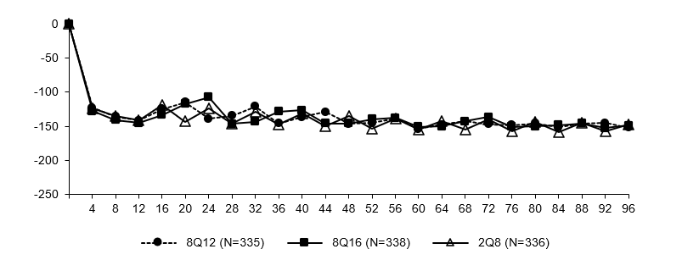
Průměrná změna LS u CRT (mikrometry)
týdny
-146,82
-148,75
-151,97

DME

Diabetický makulární edém je charakterizovaný zvýšenou cévní permeabilitou a poškozením retinálních kapilár, což může vést ke ztrátě zrakové ostrosti.
Farmakodynamické účinky afliberceptu v síle 114,3 mg/ml podávaného každých 12 (8Q12) a každých 16 (8Q16) týdnů byly popsány ve srovnání s afliberceptem v síle 40 mg/ml podávaným každých 8 týdnů (2Q8) pro indikaci DME. Tyto účinky se projevují jako změna plochy prosakování od výchozího stavu do týdne 48, 60 a 96.

Farmakodynamické účinky byly obecně zachovány až po 156. týden.

Tabulka 3: Farmakodynamický parametr (soubor pro plnou analýzu) ve studii PHOTON
Výsledky účinnosti | Týden | Eylea 8Q12  (n = 328) | Eylea 8Q16  (n = 163) | Eylea 2Q8  (n = 167)
Změna plochy prosakování^{A} od výchozího stavu (mm²)
Zjištěný aritmetický průměr (SD) | 48 | -13,9 (13,91) | -9,4 (11,50) | -9,2 (12,11)
Zjištěný aritmetický průměr (SD) | 60 | -13,9 (13,54) | -12,0 (13,26) | -14,4 (12,89)
 | 96 | -12,8 (10,98) | -9,4 (10,61) | -11,9 (11,26)
^{A} Na základě měření fluorescenční angiografií
SD: Standardní odchylka

Obrázek 2: Průměrná změna LS zjištěná u centrální tloušťky sítnice (CRT) od výchozího stavu do týdne 96 (soubor pro plnou analýzu) ve studii PHOTON
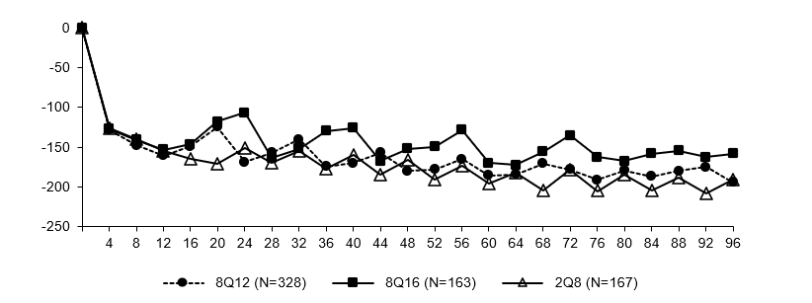
týdny
Průměrná změna LS zrakové ostrosti (písmena)
-158,39
-191,26
-193,99

Imunogenita
Po podávání dávek přípravku Eylea 114,3 mg/ml po dobu až 96 týdnů byly protilátky proti přípravku Eylea 114,3 mg/ml zjištěny v 2,5 % až 4,4 % případů u pacientů, kteří se léčili s DME a s vlhkou formou VPMD. Nebyl pozorován žádný důkaz o vlivu protilátek proti léčivu na farmakokinetiku, účinnost nebo bezpečnost.

RVO

U RVO dochází k retinální ischemii, která signalizuje uvolňování VEGF, což následně destabilizuje těsné spojení buněk a podporuje proliferaci endoteliálních buněk. Zvýšená tvorba VEGF souvisí s narušením bariéry mezi krví a sítnicí a toto zvýšení vaskulární permeability vede k edému sítnice, stimulaci růstu endoteliálních buněk a neovaskularizaci.

Tabulka 4: Farmakodynamické parametry (soubor pro plnou analýzu) ve studii QUASAR
Výsledky účinnosti | Týden | Eylea 8Q8/3  (n = 293) | Eylea 2Q4  (n = 301)
Změna CRT od výchozího stavu (mikrony)
Zjištěný aritmetický průměr (SD) | 36 | -365,9 (239,9) | -397,3 (257,7)
Průměrná hodnota LS (SE)^{A} | 36 | -370,9 (3,1) | -370,8 (3,9)
Rozdíl průměrných hodnot LS (95% CI)^{A,B} | 36 | -0,1 (-10,0; 9,8)
Zjištěný aritmetický průměr (SD) | 64 | -355,5 (239,5) | -373,0 (252,1)
Průměrná hodnota LS (SE)^{A} | 64 | -361,1 (4,3) | -353,7 (5,2)
Rozdíl průměrných hodnot LS (95% CI)^{A,B} | 64 | -7,4 (-20,7; 5,9)
^{A} Průměrná hodnota LS, CI a p-hodnota vychází z modelu MMRM s výchozí hodnotou CRT jako kovariátou, léčebnou skupinou jako faktorem, návštěvou a stratifikačními proměnnými použitými k randomizaci (geografický region, kategorie výchozí hodnoty BCVA a typ RVO) jako fixními faktory a také podmínkami interakce mezi výchozí hodnotou CRT a návštěvou a podmínkami interakce mezi léčbou a návštěvou.
^{B} Absolutní rozdíl je skupina Eylea 8Q8/3 minus skupina 2Q4.
CI: Interval spolehlivosti
CRT: Centrální tloušťka sítnice
LS: Průměry nejmenších čtverců
SD: Standardní odchylka
SE: Standardní chyba

Obrázek 3: Průměrná změna LS zjištěná u centrální tloušťky sítnice (CRT) od výchozího stavu do týdne 64 (soubor pro plnou analýzu) ve studii QUASAR
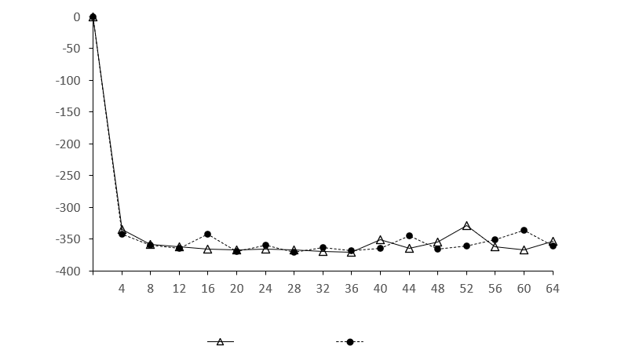
týdny
Průměrná změna LS zjištěná u CRT (mikrony)

-353,7
-361,1
2Q4 (n = 301)
8Q8/3 (n = 293)

Klinická účinnost a bezpečnost

Vlhká forma VPMD

Cíle studie
Bezpečnost a účinnost přípravku Eylea 114,3 mg/ml byly hodnoceny v randomizované, multicentrické, dvojitě maskované, aktivně kontrolované studii (PULSAR) u pacientů s dosud neléčenou vlhkou formou VPMD.

Primárním cílem bylo stanovit, zda u pacientů s vlhkou formou VPMD vede léčba přípravkem Eylea 114,3 mg/ml podávaným v intervalech 12 (8Q12) nebo 16 (8Q16) týdnů k non-inferiorní změně nejlépe korigované zrakové ostrosti (BCVA) ve srovnání s přípravkem Eylea 40 mg/ml podávaným každých 8 týdnů.
Sekundárními cíli bylo stanovit účinek přípravku Eylea 114,3 mg/ml ve srovnání s přípravkem Eylea 40 mg/ml na anatomické a jiné parametry odpovědi související s vyšetřením zraku a vyhodnotit bezpečnost, imunogenitu a farmakokinetiku afliberceptu.
Primárním cílovým parametrem účinnosti byla změna nejlépe korigované zrakové ostrosti (BCVA) od výchozího stavu měřená pomocí písmen ETDRS (early treatment diabetic retinopathy study) v týdnu 48. Klíčovými sekundárními cílovými parametry byla změna BCVA od výchozího stavu zaznamenaná v týdnu 60 a podíl pacientů bez intraretinální tekutiny (IRF) a subretinální tekutiny (SRF) v centrálním subpoli v týdnu 16. Dalšími sekundárními cílovými parametry byl podíl pacientů, u nichž počet přečtených písmen v testu BCVA vzrostl od výchozího stavu o nejméně 15 písmen v týdnu 48, podíl pacientů, kteří v týdnu 48 dosáhli naměřenou hodnotu písmen na optotypu ETDRS alespoň 69 (odpovídá přibližně skóre 20/40 na Snellenově optotypu), a změna celkového skóre vizuálního funkčního dotazníku National Eye Institute Visual Functioning Questionnaire-25 (NEI-VFQ-25) od výchozího stavu zaznamenaná v týdnu 48.

Ve studii PULSAR bylo léčeno celkem 1 009 pacientů. Pacienti byli zařazeni do 1 ze 3 paralelních léčebných skupin v poměru 1 : 1 : 1 následovně:
- Přípravek Eylea 114,3 mg/ml podávaný každých 12 týdnů (8Q12)
- Přípravek Eylea 114,3 mg/ml podávaný každých 16 týdnů (8Q16)
- Přípravek Eylea 40 mg/ml podávaný každých 8 týdnů (2Q8)

Všichni pacienti dostávali 3 úvodní injekce přidělené dávky ve 4týdenních intervalech.
Interval skupin s režimem 8Q12 a 8Q16 měl být podle protokolu studie zkrácen, pokud byla splněna obě následující kritéria:
- ztráta > 5 písmen v testu BCVA od týdne 12 a
- nárůst centrální tloušťky sítnice (CRT) > 25 mikrometrů nebo nové foveální krvácení nebo nová foveální neovaskularizace od týdne 12.

Od týdne 52 byli kromě toho pacienti ze souboru podle protokolu studie ze skupin s režimem 8Q12 a 8Q16, nezávisle na tom, zda byl u pacientů v 1. roce zachován léčebný interval nebo byl zkrácen, způsobilí k prodloužení intervalu (v přírůstcích po 4 týdnech), pokud byla splněna následující kritéria:
- ztráta < 5 písmen v testuBCVA od týdne 12 a
- žádná tekutina v centrálním subpoli na OCT a
- žádný nový vznik foveálního krvácení ani foveální neovaskularizace.

U pacientů, kteří nesplnili kritéria pro zkrácení nebo prodloužení intervalu, byl dávkovací interval zachován. Minimální interval mezi injekcemi činil ve všech skupinách 8 týdnů.
Pacienti s bilaterálním onemocněním mohli podstupovat léčbu přípravkem Eylea 40 mg/ml nebo jiným anti-VEGF léčivým přípravkem na druhém oku.

Charakteristiky pacientů ve výchozím stavu
Věk pacientů se pohyboval v rozmezí 50 až 96 let, průměrný věk činil 74,5 roku.
Přibližně 92 % (309/335) pacientů randomizovaných do skupiny s režimem 8Q12 a 87 % (295/338) pacientů randomizovaných do skupiny s režimem 8Q16 bylo ve věku 65 let nebo starších a zhruba 51 % (172/335) a 51 % (171/338) pacientů bylo ve věku 75 let nebo starších.

Výsledky
Pacientům ve skupině s režimem 8Q12, 8Q16 a 2Q8, kteří dokončili týden 48, byl podán medián (průměr) počtu injekcí v hodnotě 6,0 (6,1), resp. 5,0 (5,2) a 7,0 (6,9).
V týdnu 48 ve skupině s režimem 8Q12 79,4 % pacientů udrželo interval Q12, zatímco ve skupině s režimem 8Q16 76,6 % pacientů udrželo interval Q16.
Pacientům ve skupině s režimem 8Q12, 8Q16 a 2Q8, kteří dokončili týden 60, byl podán medián (průměr) počtu injekcí v hodnotě 7,0 (7,1), resp. 6,0 (6,2) a 9,0 (8,8).
V týdnu 60 byl 43,1 % pacientů ve skupině s režimem 8Q12 prodloužen léčebný interval na 16 týdnů a 38,5 % pacientů ve skupině s režimem 8Q16 byl prodloužen léčebný interval na 20 týdnů,
Pacientům ve skupině s režimem 8Q12, 8Q16 a 2Q8, kteří dokončili týden 96, byly podány injekce s mediánem (průměrem) počtu injekcí v hodnotě 9,0 (9,7), resp.8,0 (8,2) a 13 (12,8).
V týdnu 96 v souhrnné skupině 8Q12 a 8Q16 71,0 % pacientů dosáhlo léčebných intervalů ≥ 16 týdnů; 46,8 % pacientů dosáhlo léčebných intervalů ≥ 20 týdnů; a 27,8 % pacientů dosáhlo léčebných intervalů 24 týdnů při udržení vizuálních a anatomických výsledků.

Bylo prokázáno, že ve vztahu k primárnímu cílovému parametru účinnosti „průměrná změna BCVA v týdnu 48“ a ve vztahu ke klíčovému sekundárnímu cílovému parametru účinnosti „průměrná změna BCVA v týdnu 60“ byla léčba v režimu 8Q12 a 8Q16 non-inferiorní a klinicky ekvivalentní k léčbě v režimu 2Q8.
Léčebný účinek přípravku Eylea 114,3 mg/ml v průměrné změně BCVA byl udržován až do týdne 96.

Dále bylo prokázáno, že léčba přípravkem Eylea (souhrnné skupiny 8Q12 a 8Q16) byla superiorní k léčbě v režimu 2Q8 i ve vztahu ke klíčovému sekundárnímu cílovému parametru „podíl pacientů bez intraretinální tekutiny (IRF) a bez subretinální tekutiny (SRF) v centrální oblasti sítnice v týdnu 16“ (viz tabulka 5).

Tabulka 5: Výsledky účinnosti ze studie PULSAR
Výsledky účinnosti | Týden | Eylea 8Q12  (n = 335) | Eylea 8Q16  (n = 338) | Eylea 2Q8  (n = 336)
Změna BCVA od výchozího stavu, písmena ETDRS^{D}
Zjištěná aritmetický průměr (SD) | 48 | 6,7 (12,6) | 6,2 (11,7) | 7,6 (12,2)
Průměrná hodnota LS (SE)^{A} | 48 | 6,06 (0,77) | 5,89 (0,72) | 7,03 (0,74)
Rozdíl průměrných hodnot LS  (95% CI)^{A,B} | 48 | -0,97  (-2,87; 0,92) | -1,14  (-2,97; 0,69)
p-hodnota (jednostranný test non-inferiority s hranicí 4 písmen)^{A,B} | 48 | 0,0009 | 0,0011
Zjištěný aritmetický průměr (SD) | 60 | 6,6 (13,6) | 6,6 (11,7) | 7,8 (12,6)
Průměrná hodnota LS (SE)^{A} | 60 | 6,37 (0,74) | 6,31 (0,66) | 7,23 (0,68)
Rozdíl průměrných hodnot LS  (95% CI)^{A,B} | 60 | -0,86  (-2,57; 0,84) | -0,92  (-2,51; 0,66)
p-hodnota (jednostranný test non-inferiority s hranicí 4 písmen)^{A,B} | 60 | 0,0002 | < 0,0001
Zjištěný aritmetický průměr (SD) |  | 5,9 (14,2) | 5,6 (13,7) | 7,4 (13,8)
Průměrná hodnota LS (SE)^{A} | 96 | 5,59 (0,77) | 5,52 (0,75) | 6,60 (0,73)
Rozdíl průměrných hodnot LS  (95% CI)^{A,B} |  | -1,01 (-2,82; 0,80) | -1,08 (-2,87; 0,71)
Pacienti bez IRF a SRF v centrální oblasti sítnice^{D}
Podíl (LOCF) | 16 | 63,3 % |  | 51,6 %
Upravený rozdíl podílu  (95% CI)^{B,C} | 16 | 11,7 % (5,3 %; 18,2 %)
p-hodnota (jednostranný test superiority)^{B,C} | 16 | 0,0002
Podíl (LOCF) | 48 | 71,1 % | 66,8 % | 59,4 %
Upravený rozdíl podílu  (95% CI)^{B,C} | 48 | 11,7 %  (4,5 %; 18,9 %) | 7,5 %  (0,1 %; 14,8 %)
Podíl (LOCF) | 60 | 74,6 % | 72,2 % | 74,6 %
Upravený rozdíl podílu  (95% CI)^{B,C} | 60 | 0,0 %  (-6,6 %; 6,7 %) | -2,2 %  (-8,9 %; 4,4 %)
Podíl (LOCF) | 96 | 69,6 % | 63,6 % | 66,5 %
Upravený rozdíl podílu  (95% CI)^{B,C} |  | 3,0 %  (-4,1 %; 10,1 %) | -3,0 %  (-10,2 %; 4,2 %)
Pacienti, kteří dosáhli na optotypu ETDRS skóre alespoň 69 písmen (odpovídá přibližně skóre 20/40 na Snellenově optotypu)^{D}
Podíl (LOCF) | 48 | 56,9 % | 54,3 % | 57,9 %
Upravený rozdíl podílu  (95% CI)^{B,C} | 48 | -0,2 %  (-6,6 %; 6,2 %) | -2,2 %  (-8,4 %; 4,0 %)
Podíl (LOCF) | 60 | 56,3 % | 54,6 % | 58,2 %
Upravený rozdíl podílu  (95% CI)^{B,C} | 60 | -1,1 %  (-7,5 %; 5,3 %) | -2,3 %  (-8,7 %; 4,1 %)
Podíl (LOCF) |  | 53,3 % | 53,1 % | 56,7 %
Upravený rozdíl podílu  (95% CI)^{B,C} | 96 | -2,7 %  (-9,4 %; 4,0 %) | -2,4 %  (-9,1 %; 4,2 %)
Pacienti, kteří v testu BCVA přečetli oproti výchozímu stavu alespoň o 15 písmen více^{D}
Podíl (LOCF) | 48 | 20,7 % | 21,7 % | 22,1 %
Upravený rozdíl podílu  (95% CI)^{B,C} | 48 | -1,7 %  (-7,8 %; 4,3 %) | -0,9 %  (-7,0 %; 5,1 %)
Podíl (LOCF) | 60 | 23,7 % | 23,1 % | 23,3 %
Upravený rozdíl podílu  (95% CI)^{B,C} | 60 | 0,1 %  (-6,2 %; 6,3 %) | -0,7 %  (-6,9 %; 5,5 %)
Podíl (LOCF) |  | 22,2 % | 22,8 % | 24,2 %
Upravený rozdíl podílu  (95% CI)^{B,C} | 96 | -2,4 %  (8,4 %; 3,6 %) | -2,0 %  (-8,0 %; 4,1 %)
Poslední zamýšlené léčebné intervaly
Pacienti na léčebném intervalu ≥Q12 ^{E}
Podíl (souhrnné skupiny 8Q12 a 8Q16) | 96 | 87,8 % |  | n.a.
Podíl |  | 86,6 % | 89,0 % | n.a.
Pacienti na léčebném intervalu ≥Q16 ^{E}
Podíl (souhrnné skupiny 8Q12 a 8Q16) | 96 | 71,0 % |  | n.a.
Podíl |  | 63,6 % | 78,4 % | n.a.
Pacienti na léčebném intervalu ≥Q20 ^{E}
Podíl (souhrnné skupiny 8Q12 a 8Q16) | 96 | 46,8 % |  | n.a.
Podíl |  | 40,5 % | 53,1 % | n.a.
Pacienti na léčebném intervalu ≥Q24 ^{E}
Podíl (souhrnné skupiny 8Q12 a 8Q16) | 96 | 27,8 % |  | n.a.
Podíl |  | 24,7 % | 30,8 % | n.a.
^{A} Průměrná hodnota LS, CI a p-hodnota vychází z MMRM s hodnotou nejlépe korigované zrakové ostrosti (BCVA) naměřené ve výchozím stavu jako kovariátou, léčebnou skupinou jako faktorem,návštěvou a stratifikačními proměnnými použitými k randomizaci (geografický region, kategorie výchozí hodnoty BCVA) jako fixními faktory a také podmínkami interakce mezi výchozí hodnotou BCVA a návštěvou a podmínkami interakce mezi léčbou a návštěvou.
^{B} Absolutní rozdíl je skupina Eylea 8Q12, resp. 8Q16 minus skupina 2Q8.
^{C} Mantel-Haenszelův vážený léčebný rozdíl s proměnnými stratifikace použitými k randomizaci (geografický region, kategorie výchozí hodnoty BCVA) a CI vypočteným normálním odhadem.
^{D} Soubor pro plnou analýzu
^{E} Soubor pro bezpečnostní analýzu; pacienti považovaní za kompletní k danému časovému bodu
CI: Interval spolehlivosti
LOCF: Poslední získané údaje
LS: Nejmenší čtverce
SD: Standardní odchylka
SE: Standardní chyba

Léčebné intervaly byly analyzovány předem stanoveným explorativním způsobem.

Obrázek 4: Průměrná změna LS zjištěná u BCVA podle měření pomocí skóre písmen ETDRS od výchozího stavu do týdne 96 (soubor pro plnou analýzu) ve studii PULSAR
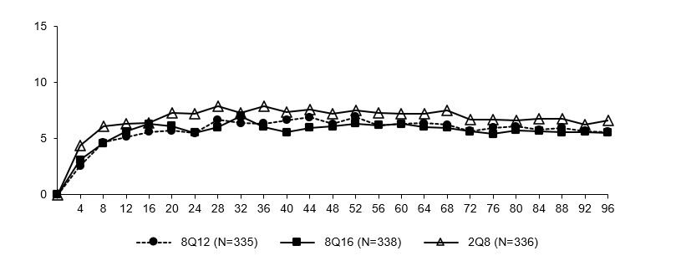
+6,60
+5,59
+5,52
týdny
Průměrná změna LS + zraková ostrost (písmena)

Obrázek 5: Poslední zamýšlený léčebný interval v týdnu 96
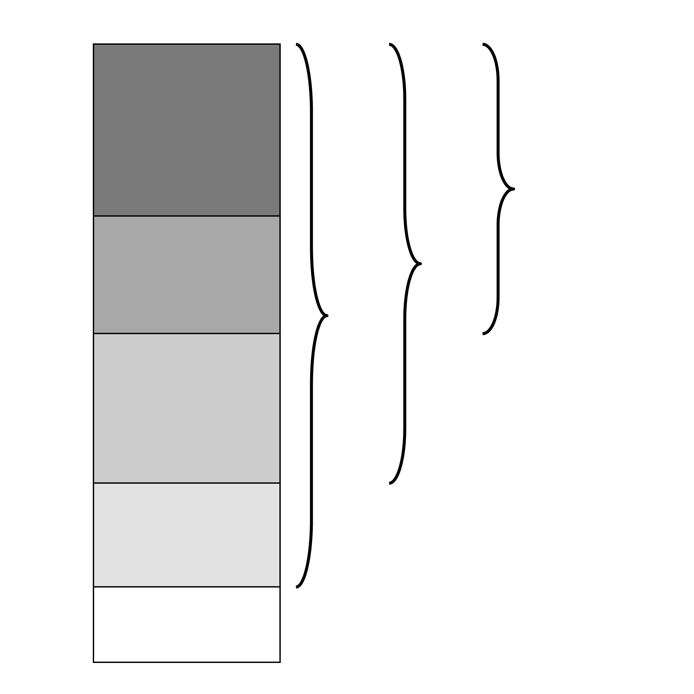
87,8 % ≥Q12
71,0 %
≥Q16
46,8 %
≥Q20
Souhrnná skupina 8Q12 a 8Q16
16,8 % Q12

24,2 % Q16

19,0 % Q20

27,8 % Q24

12,2 % Q8

Aflibercept ve všech dávkách (8Q12, 8Q16, 2Q8) prokázal oproti výchozímu stavu významné zvýšení předem specifikovaného sekundárního cílového parametru účinnosti dle vizuálního funkčního dotazníku National Eye Institute Visual Function Questionnaire (NEI VFQ-25).
Mezi skupinami 8Q12, 8Q16 a 2Q8 nebyly oproti výchozímu stavu v týdnu 48 a v týdnu 96 zjištěny žádné klinicky významné rozdíly změn celkového skóre dotazníku NEI VFQ-25.

Výsledky účinnosti ve vyhodnocených podskupinách podle věku, pohlaví, geografického regionu, etnicity, rasy, výchozí hodnoty BCVA a typu léze odpovídaly výsledkům v celkové populaci.
Účinnost se zpravidla udržela do týdne 96.

Výsledky – prodloužená fáze sudie PULSAR

Na konci hlavní fáze studie v 96. týdnu mohli být pacienti zařazeni do 60týdenní otevřené prodloužené fáze. Celkem 417 pacientů původně zařazených do skupin 8Q12 a 8Q16 pokračovalo v léčbě přípravkem Eylea 114,3 mg/ml při zachování svých posledních intervalů. Celkem 208 pacientů původně zařazených do skupiny 2Q8 na začátku studie bylo převedeno na přípravek Eylea 114,3 mg/ml počínaje 12týdenními intervaly. Léčebné intervaly lze dále upravit podle posouzení lékařem na základě vyšetření zraku a/nebo anatomických poměrů. U pacientů původně zařazených do skupin 8Q12 a 8Q16 byl léčebný účinek přípravku Eylea 114,3 mg/ml obecně zachován po dobu 3 let (156. týden). Průměrná změna LS od výchozí hodnoty BCVA ve sdružených skupinách 8Q12 a 8Q16 byla +3,41 písmen a v CRT byla -148,05 mikrometrů v týdnu 156.
U pacientů původně zařazených do skupiny 2Q8 byl léčebný účinek přípravku Eylea 114,3 mg/ml podobný. Průměrná změna LS od výchozí hodnoty BCVA byla +4,58 písmen a v CRT byla -145,21 mikrometrů v týdnu 156.
Pacientům ve skupině s režimem 8Q12 a 8Q16, kteří dokončili týden 156, byl podán medián (průměr) počtu injekcí v hodnotě 13,0 (13, 5), resp. 11,0 (12,2).
Pacienti, kteří byli převedeni na přípravek Eylea 114,3 mg/ml a dokončili týden 156, dostali celkový medián (průměr) 18,0 (17,7) injekcí, z nichž 5,0 (4,9) injekcí bylo podáno po přechodu na přípravek Eylea 114,3 mg/ml během 60 týdnů fáze prodloužení studie.

Celkový bezpečnostní profil fáze prodloužení studie byl podobný profilu pozorovanému v hlavní části studie.

Tabulka 6: Výsledky účinnosti z prodloužené fáze studie PULSAR ve 156. týdnu studie
Výsledky účinnosti | 8Q12 pokračování na Eylea 114,3 mg/ml (n = 185) | 8Q16 pokračování na Eylea 114,3 mg/ml (n = 190) | 2Q8 převedení na Eylea 114,3 mg/ml  (n = 208)
Změna BCVA od základní hodnoty (průměrná hodnota LS) | +3,57 písmen | +3,23 písmen | +4,58 písmen
Změna CRT od základní hodnoty (průměrná hodnota LS) | -148,42 mikrometrů | -147,54 mikrometrů | -145,21 mikrometrů
Poslední zamýšlený léčebný interval^{A}
≥12 týdnů | 76,2 % | 78.4 % | 78,5 %
≥16 týdnů | 53,5 % | 62,1 % | 42,5 %
≥20 týdnů | 37,8 % | 42,6 % | 16,1 %
24 týdnů | 23,8 % | 24,2 % | neuplatňuje se^{B}
^{A} na základě pacientů, kteří dokončili 156. týden
^{B} neuplatňuje se – pro pacienty, kteří byli původně randomizováni do 2Q8 kvůli designu/trvání studie

DME

Cíle studie
Bezpečnost a účinnost přípravku Eylea 114,3 mg/ml byly hodnoceny v randomizované, multicentrické, dvojitě maskované, aktivně kontrolované studii (PHOTON) u pacientů s DME.

Primárním cílem bylo stanovit, zda léčba přípravkem Eylea 114,3 mg/ml podávaným v intervalech 12 (8Q12) nebo 16 (8Q16) týdnů vede ve srovnání s přípravkem Eylea 40 mg/ml podávaným každých 8 týdnů k non-inferiorní změně BCVA.
Sekundárními cíli bylo stanovit účinek přípravku Eylea 114,3 mg/ml oproti přípravku Eylea 40 mg/ml na anatomické a jiné parametry odpovědi související s vyšetřením zraku a vyhodnotit bezpečnost, imunogenitu a farmakokinetiku afliberceptu.

Primárním cílovým parametrem účinnosti byla změna nejlépe korigované zrakové ostrosti (BCVA) od výchozího stavu měřená pomocí skóre písmen ETDRS (early treatment diabetic retinopathy study) v týdnu 48.
Klíčovým sekundárním cílovým parametrem byla změna BCVA od výchozího stavu zaznamenaná v týdnu 60.
Dalšími sekundárními cílovými parametry byl mimo jiné podíl pacientů, u nichž počet přečtených písmen v testu BCVA vzrostl od výchozího stavu o nejméně 15 písmen v týdnu 48, podíl pacientů, kteří v týdnu 48 dosáhli pomocí optotypu ETDRS skóre alespoň 69 písmen (odpovídá přibližně skóre 20/40 na Snellenově optotypu), a změna celkového skóre vizuálního funkčního dotazníku National Eye Institute Visual Functioning Questionnaire-25 (NEI-VFQ-25) od výchozího stavu zaznamenaná v týdnu 48.

Ve studii PHOTON bylo léčeno celkem 658 pacientů. Pacienti byli zařazeni do 1 ze 3 paralelních léčebných skupin v poměru 2 : 1 : 1 následovně:
1. Přípravek Eylea 114,3 mg/ml podávaný každých 12 týdnů (8Q12)
2. Přípravek Eylea 114,3 mg/ml podávaný každých 16 týdnů (8Q16)
3. Přípravek Eylea 40 mg/ml podávaný každých 8 týdnů (2Q8)

Pacienti, kteří byli převedeni z léčby jinými anti-VEGF léčivými přípravky na léčbu přípravkem
Eylea 114,3 mg/ml, dostali poslední injekci předchozí léčby nejméně 12 týdnů před zahájením léčby
přípravkem Eylea 114,3 mg/ml.

Všichni pacienti ve skupinách 8Q12 a 8Q16 dostali 3 úvodní injekce a všichni pacienti ve skupině 2Q8 dostali 5 úvodních injekcí ve 4týdenních intervalech.

Podle protokolu studie měl být interval ve skupinách 8Q12 a 8Q16 zkrácen, pokud byla splněna obě následující kritéria:
- ztráta > 10 písmen v testu BCVA od týdne 12 související s přetrvávající nebo zhoršující se DME a
- nárůst CRT > 50 mikrometrů od týdne 12.

Od týdne 52 byli kromě toho pacienti ze souboru podle protokolu studie ze skupin s režimem 8Q12 a 8Q16, nezávisle na tom, zda byl u pacientů v 1. roce zachován léčebný interval nebo byl zkrácen, způsobilí k prodloužení intervalu (v přírůstcích po 4 týdnech), pokud byla splněna následující kritéria:
- ztráta < 5 písmen v testu BCVA od týdne 12 a
- CRT < 300 mikrometrů stanovená optickou koherenční tomografií se spektrální doménou (SD-OCT) (nebo < 320 mikrometrů, pokud měření zahrnovalo retinální pigmentový epitel (RPE)).

U pacientů, kteří nesplnili kritéria ke zkrácení nebo prodloužení intervalu, byl dávkovací interval zachován. Minimální interval mezi injekcemi činil ve všech skupinách 8 týdnů.
Pacienti s bilaterálním onemocněním mohli podstupovat léčbu přípravkem Eylea 40 mg/ml na druhém oku.

Charakteristiky pacientů ve výchozím stavu
Věk pacientů se pohyboval v rozmezí 24 až 90 let, průměrný věk činil 62,3 roku.
Přibližně 44 % (143/328) pacientů randomizovaných do skupiny s režimem 8Q12 a 44 % (71/163) pacientů randomizovaných do skupiny s režimem 8Q16 bylo ve věku 65 let nebo starších a zhruba 11 % (36/328) a 14 % (14/163) pacientů bylo ve věku 75 let nebo starších. Podíl pacientů, kteří byli dříve léčeni pro DME, byl mezi léčebnými skupinami vyrovnaný (43,6 % ve skupině 8Q12; 43,6 % ve skupině 8Q16; 44,3 % ve skupině 2Q8).

Výsledky
Pacientům ve skupině s režimem 8Q12, 8Q16 a 2Q8, kteří dokončili týden 48, byl podán medián (průměr) počtu injekcí v hodnotě 6,0 (6,0), resp. 5,0 (5,0) a 8,0 (7,9).
V týdnu 48 ve skupině s režimem 8Q12 91 % pacientů udržovalo dávkovací interval Q12, zatímco ve skupině s režimem 8Q16 89,1 % pacientů udrželo interval Q16.
Pacientům ve skupině s režimem 8Q12, 8Q16 a 2Q8, kteří dokončili týden 60, byl podán medián (průměr) počtu injekcí v hodnotě 7,0 (7,0), resp. 6,0 (6,0) a 10,0 (9,8). V týdnu 60 byl 42,6 % pacientů ve skupině s režimem 8Q12 prodloužen léčebný interval na 16 týdnů a 34,2 % pacientů ve skupině s režimem 8Q16 byl prodloužen léčebný interval na 20 týdnů,
Pacientům ve skupině s režimem 8Q12, 8Q16 a 2Q8, kteří dokončili týden 96, byly podány injekce s mediánem (průměrem) počtu injekcí v hodnotě 9,0 (9,5), resp. 8,0 (7,8) a 14,0 (13,8).
V týdnu 96 v souhrnné skupině 8Q12 a 8Q16 dosáhlo 72,4 % pacientů léčebných intervalů ≥ 16 týdnů; 44,3 % pacientů dosáhlo léčebných intervalů ≥ 20 týdnů; a 26,8 % pacientů dosáhlo léčebných intervalů 24 týdnů při udržení vizuálních a anatomických výsledků.

Bylo prokázáno, že ve vztahu k primárnímu cílovému parametru účinnosti „průměrná změna BCVA v týdnu 48“ a ve vztahu ke klíčovému sekundárnímu cílovému parametru účinnosti „průměrná změna BCVA v týdnu 60“ byla léčba přípravkem Eylea (jak ve skupině 8Q12, tak ve skupině 8Q16) non-inferiorní a klinicky ekvivalentní k léčbě v režimu 2Q8. Léčebný účinek přípravku Eylea 114,3 mg/ml v průměrné změně BCVA byl udržován až do týdne 96.

Tabulka 7: Výsledky účinnosti ze studie PHOTON
Výsledky účinnosti | Týden | Eylea 8Q12  (n = 328) | Eylea 8Q16  (n = 163) | Eylea 2Q8  (n = 167)
Změna BCVA od výchozího stavu, písmena měřená na optotypu ETDRS^{D}
Zjištěný aritmetický průměr (SD) | 48 | 8,77 (8,95) | 7,86 (8,38) | 9,21 (8,99)
Průměrná hodnota LS (SE)^{A} | 48 | 8,10 (0,61) | 7,23 (0,71) | 8,67 (0,73)
Rozdíl průměrných hodnot LS  (95% CI)^{A,B} | 48 | -0,57  (-2,26; 1,13) | -1,44  (-3,27; 0,39)
p-hodnota (jednostranný test non-inferiority s hranicí 4 písmen)^{A,B} | 48 | < 0,0001 | 0,0031
Zjištěná aritmetický průměr (SD) | 60 | 9,05 (9,27) | 7,96 (9,14) | 9,62 (9,58)
Průměrná hodnota LS (SE)^{A} | 60 | 8,52 (0,63) | 7,64 (0,75) | 9,40 (0,77)
Rozdíl průměrných hodnot LS  (95% CI)^{A,B} | 60 | -0,88  (-2,67; 0,91) | -1,76  (-3,71; 0,19)
p-hodnota (jednostranný test non-inferiority s hranicí 4 písmen)^{A,B} | 60 | 0,0003 | 0,0122
Zjištěný aritmetický průměr (SD) |  | 8,82 (9,93) | 7,50 (9,86) | 8,41 (11,10)
Průměrná hodnota LS (SE)^{A} |  | 8,15 (0,63) | 6,59 (0,77) | 7,70 (0,89)
Rozdíl průměrných hodnot LS  (95% CI)^{A,B} | 96 | 0,45  (-1,55; 2,45) | -1,11  (-3,27; 1,05)
Pacienti, kteří dosáhli na optotypu ETDRS skóre alespoň 69 písmen (odpovídá přibližně skóre 20/40 na Snellenově optotypu)^{D}
Podíl (LOCF) | 48 | 65,3 % | 62,6 % | 63,0 %
Upravený rozdíl podílu  (95% CI)^{B,C} | 48 | 2,45 %  (-6,47 %; 11,36 %) | -0,67 %  (-11,16 %; 9,82 %)
Podíl (LOCF) | 60 | 64,7 % | 62,0 % | 60,6 %
Upravený rozdíl podílu  (95% CI)^{B,C} | 60 | 4,34 %  (-4,72 %; 13,40 %) | 1,63 %  (-8,91 %; 12,17 %)
Podíl (LOCF) |  | 66.9% | 61.3% | 63.0%
Upravený rozdíl podílu  (95% CI)^{B,C} | 96 | 4.01%  (-4.99%; 13.01%) | -1.51%  (-11.91%; 8.89%)
Pacienti, kteří v testu BCVA přečetli oproti výchozímu stavu alespoň o 15 písmen více^{D}
Podíl (LOCF) | 48 | 18,7 % | 16,6 % | 23,0 %
Upravený rozdíl podílu  (95% CI)^{B,C} | 48 | -4,64 %  (-12,30 %; 3,02 %) | -7,14 %  (-15,45 %; 1,17 %)
Podíl (LOCF) | 60 | 21,5 % | 16,0 % | 26,1 %
Upravený rozdíl podílu  (95% CI)^{B,C} | 60 | -5,01 %  (-13,04 %; 3,02 %) | -10,78 %  (-19,27 %; -2,29 %)
Podíl (LOCF) |  | 24,5 % | 19,6 % | 26,1 %
Upravený rozdíl podílu  (95% CI)^{B,C} | 96 | -1,88 %  (-10,03 %; 6,28 %) | -7,07 %  (-15,94 %; 1,80 %)
Poslední zamýšlené léčebné intervaly
Pacienti na léčebném intervalu ≥Q12 ^{E}
Podíl (souhrnné skupiny 8Q12 a 8Q16) | 96 | 92,9 % |  | n.a.
Podíl |  | 91,8 % | 95,0 % | n.a.
Pacienti na léčebném intervalu ≥Q16 ^{E}
Podíl (souhrnné skupiny 8Q12 a 8Q16) | 96 | 72,4 % |  | n.a.
Podíl |  | 64,1 % | 87,8 % | n.a.
Pacienti na léčebném intervalu ≥Q20 ^{E}
Podíl (souhrnné skupiny 8Q12 a 8Q16) | 96 | 44,3 % |  | n.a.
Podíl |  | 43,0 % | 46,8 % | n.a.
Pacienti na léčebném intervalu ≥Q24 ^{E}
Podíl (souhrnné skupiny 8Q12 a 8Q16) | 96 | 26,8 % |  | n.a.
Podíl |  | 23,8 % | 32,4 % | n.a.
^{A} Průměrná hodnota LS, CI a p-hodnota vychází z MMRM s hodnotou nejlépe korigované zrakové ostrosti (BCVA) naměřené ve výchozím stavu jako kovariátou, léčebnou skupinou jako faktorem, návštěvou a stratifikačními proměnnými použitými k randomizaci (geografický region, kategorie výchozí hodnoty BCVA) jako fixními faktory a také podmínkami interakce mezi výchozí hodnotou BCVA a návštěvou a podmínkami interakce mezi léčbou a návštěvou.
^{B} Absolutní rozdíl je skupina Eylea 8Q12 resp. 8Q16 minus skupina 2Q8.
^{C} Mantel-Haenszelův vážený léčebný rozdíl s proměnnými stratifikace použitými k randomizaci (geografický region, kategorie výchozí hodnoty BCVA) a CI vypočteným normálním odhadem.
^{D} Soubor pro plnou analýzu
^{E} Soubor pro bezpečnostní analýzu; pacienti považovaní za kompletní pro daný časový bod
CI: Interval spolehlivosti
LOCF: Poslední získané údaje
LS: Nejmenší čtverce
SD: Standardní odchylka
SE: Standardní chyba

Léčebné intervaly byly analyzovány předem stanoveným explorativním způsobem

Obrázek 6: Průměrná změna LS zjištěná u BCVA podle měření pomocí skóre písmen ETDRS od výchozího stavu do týdne 96 (soubor pro plnou analýzu) ve studii PHOTON
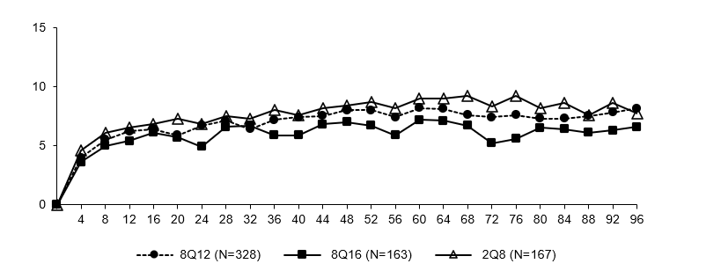
+8.15
+7.70
+6.59
Průměrná změna LS zrakové ostrosti (písmena)
Týdy
týdny

Obrázek 7: Poslední zamýšlený léčebný interval v týdnu 96
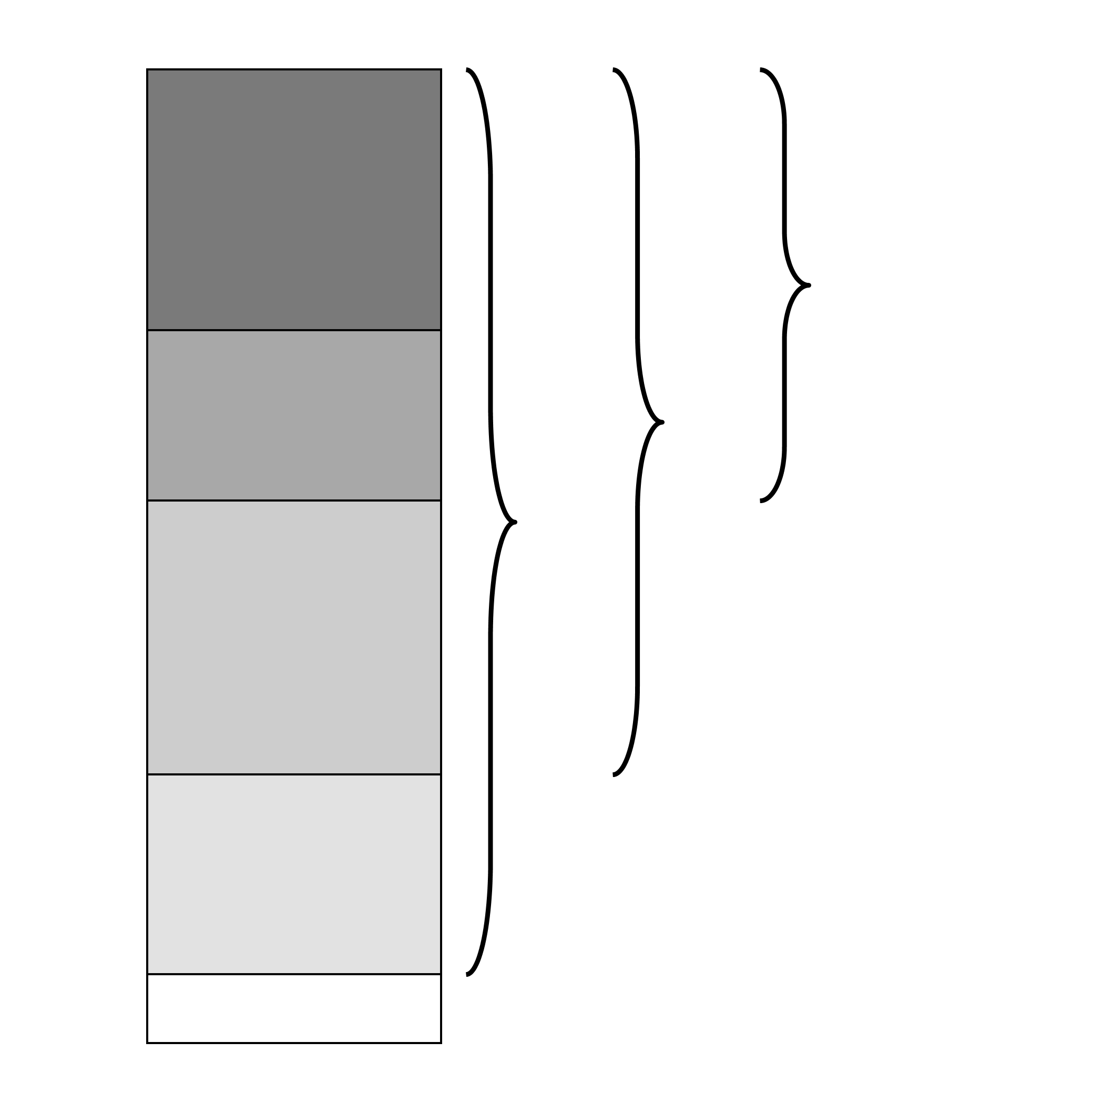
44,3 %
≥Q20
72,4%
≥Q16
92.9%
≥Q12
7,1 % Q8
20,5 % Q12
26,8 % Q24
28,1 % Q16
17,5 % Q20
Souhrnná skupina 8Q12 a 8Q16

Přípravek Eylea ve všech dávkách (8Q12, 8Q16, 2Q8) prokázal oproti výchozímu stavu významné zvýšení předem specifikovaného sekundárního cílového parametru účinnosti dle vizuálního funkčního dotazníku National Eye Institute Visual Functioning Questionnaire (NEI VFQ-25).
Mezi skupinami 8Q12, 8Q16 a 2Q8 nebyly oproti výchozímu stavu v týdnu 48 a v týdnu 96 zjištěny žádné klinicky významné rozdíly změn celkového skóre dotazníku NEI VFQ-25.

Výsledky účinnosti ve vyhodnocených podskupinách podle věku, pohlaví, geografického regionu, etnicity, rasy, výchozí hodnoty BCVA a CRT a předchozí léčby DME odpovídaly výsledkům v celkové populaci.
Účinnost se zpravidla udržela do týdne 96.

Léčebný účinek v podskupině dříve léčených pacientů byl podobný účinku pozorovanému u pacientů dosud neléčených.

Výsledky – prodloužená fáze studie PHOTON

Na konci hlavní fáze studie v 96. týdnu mohli být pacienti zařazeni do 60týdenní otevřené prodloužené fáze. Celkem 195 pacientů původně zařazených do skupin 8Q12 a 8Q16 pokračovalo v léčbě přípravkem Eylea 114,3 mg/ml při zachování svých posledních intervalů. Sedmdesát pacientů původně zařazených do skupiny 2Q8 na začátku studie bylo převedeno na přípravek Eylea 114,3 mg/ml počínaje 12týdenními intervaly. Léčebné intervaly lze dále upravit podle posouzení lékařem na základě vyšetření zraku a/nebo anatomických poměrů. U pacientů původně zařazených do skupin 8Q12 a 8Q16 byl léčebný účinek přípravku Eylea 114,3 mg/ml obecně zachován po dobu 3 let (156. týden). Průměrná změna LS od výchozí hodnoty BCVA ve sdružených skupinách 8Q12 a 8Q16 byla +7,2 písmen a v CRT byla -148,05 mikrometrů v týdnu 156.
U pacientů původně zařazených do skupiny 2Q8 byl léčebný účinek přípravku Eylea 114,3 mg/ml podobný. Průměrná změna LS od výchozí hodnoty BCVA byla +6,5 písmen a v CRT byla -197,4 mikrometrů v týdnu 156.
Pacientům ve skupině s režimem 8Q12 a 8Q16, kteří dokončili týden 156, byl podán medián (průměr) počtu injekcí v hodnotě 13,0 (13,2), resp. 11,0 (11,4).
Pacienti, kteří byli převedeni na přípravek Eylea 114,3 mg/ml a dokončili týden 156, dostali celkový medián (průměr) 19,0 (18,6) injekcí, z nichž 5,0 (4,8) injekcí bylo podáno po přechodu na přípravek Eylea 114,3 mg/ml během 60 týdnů fáze prodloužení studie.

Celkový bezpečnostní profil fáze prodloužení studie byl podobný profilu pozorovanému v hlavní části studie.

Tabulka 8: Výsledky účinnosti z prodloužené fáze studie PHOTON ve 156. týdnu studie
Výsledky účinnosti | 8Q12 pokračování na Eylea 114,3 mg/ml (n = 103) | 8Q16 pokračování na Eylea 114,3 mg/ml (n = 49) | 2Q8 převedení na Eylea 114,3 mg/ml  (n = 70)
Změna BCVA od základní hodnoty (průměrná hodnota LS) | +6,8 písmen | +8,1 písmen | +6,5 písmen
Změna CRT od základní hodnoty (průměrná hodnota LS) | -190,3 mikrometrů | -198,1 mikrometrů | -197,4 mikrometrů
Poslední zamýšlený léčebný interval^{A}
≥12 týdnů | 85,4 % | 91,9 % | 82,8 %
≥16 týdnů | 62,1 % | 81,6 % | 50,0 %
≥20 týdnů | 40,8 % | 63,3 % | 19,0 %
24 týdnů | 20,4 % | 42,9 % | neuplatňuje se^{B}
^{A} na základě pacientů, kteří dokončili 156. týden
^{B} neuplatňuje se – pro pacienty, kteří byli původně randomizováni do 2Q8 kvůli designu/trvání studie

RVO

Cíle studie
Bezpečnost a účinnost přípravku Eylea 114,3 mg/ml byly hodnoceny v randomizované, multicentrické, dvojitě maskované, aktivně kontrolované studii (QUASAR) u pacientů s dosud neléčeným makulárním edémem v důsledku RVO.

Primárním cílem bylo zjistit, zda léčba přípravkem Eylea 114,3 mg/ml podávaným v intervalech 8 týdnů (8Q8) vede k non-inferiorní změně nejlépe korigované zrakové ostrosti (BCVA) ve srovnání s přípravkem Eylea 40 mg/ml podávaným každé 4 týdny (2Q4).
Sekundárními cíli bylo mimo jiné stanovit, zda léčba 8Q8 vyžaduje ve srovnání s léčbou 2Q4 méně injekcí, určit, jaký je účinek přípravku Eylea 114,3 mg/ml na anatomické a jiné vizuální parametry odpovědi ve srovnání s přípravkem Eylea 40 mg/ml, a vyhodnotit bezpečnost a farmakokinetiku afliberceptu.

Primárním cílovým parametrem účinnosti byla změna BCVA od výchozího stavu měřená pomocí skóre písmen ETDRS (early treatment diabetic retinopathy study) v týdnu 36.
Klíčovým sekundárním cílovým parametrem byl počet aktivních injekcí od výchozího stavu do týdne 64.
Dalšími sekundárními cílovými parametry byl mimo jiné počet aktivních injekcí od výchozího stavu do týdne 36, podíl pacientů, u nichž počet přečtených písmen v testu BCVA vzrostl od výchozího stavu o nejméně 15 písmen v týdnu 36, podíl pacientů, kteří v týdnu 36 dosáhli skóre ETDRS alespoň 69 písmen (odpovídá přibližně skóre 20/40 na Snellenově optotypu) a změna celkového skóre vizuálního funkčního dotazníku National Eye Institute Visual Functioning Questionnaire-25 (NEI-VFQ-25) od výchozího stavu zaznamenaná v týdnu 36.

Ve studii QUASAR bylo léčeno celkem 892 pacientů. Pacienti byli zařazeni do 1 ze 3 paralelních léčebných skupin v poměru 1:1:1 následovně:
- Přípravek Eylea 114,3 mg/ml podávaný každých 8 týdnů po 3 úvodních injekcích ve 4týdenních intervalech (8Q8/3)
- Přípravek Eylea 114,3 mg/ml podávaný každých 8 týdnů po 5 úvodních injekcích ve 4týdenních intervalech (8Q8/5)
- Přípravek Eylea 40 mg/ml podávaný každé 4 týdny (2Q4)

Od týdne 16 (8Q8/3), týdne 24 (8Q8/5) a týdne 40 (2Q4, jestliže došlo k předchozímu prodloužení na Q8) byli pacienti způsobilí ke zkrácení intervalu dávkování o 4 týdny, pokud byla při návštěvě k podání dávky splněna obě následující kritéria:
- ztráta > 5 písmen v testu BCVA od referenční návštěvy a
- zvýšení hodnoty CRT > 50 mikronů od referenční návštěvy.

Prodloužení intervalu o 4týdenní intervaly bylo povoleno od 32. týdne (2Q4 a 8Q8/3) nebo od 40. týdne (8Q8/5), pokud byla při návštěvě k podání dávky splněna obě následující kritéria:
- ztráta < 5 písmen v testu BCVA od referenční návštěvy a
- hodnota CRT < 320 mikronů při vyšetření SD-OCT (nebo < 300 mikronů, pokud měření nezahrnovalo RPE).

Referenční návštěva pro skupinu s intervalem 8Q8/3 se konala ve 12. týdnu a pro skupiny s intervalem 8Q8/5 a 2Q4 v týdnu 20.

U pacientů, kteří nesplnili kritéria pro zkrácení nebo prodloužení intervalu, byl dávkovací interval zachován. Minimální interval mezi injekcemi činil ve všech skupinách 4 týdny.

Pacienti s bilaterálním onemocněním mohli podstupovat léčbu přípravkem Eylea 40 mg/ml nebo jiným anti-VEGF léčivým přípravkem na druhém oku.

Charakteristiky pacientů ve výchozím stavu
Věk pacientů se pohyboval v rozmezí 23 až 95 let, průměrný věk činil 65,9 roku.
Přibližně 57 % (168/293) a 57 % (170/298) pacientů randomizovaných do skupin 8Q8/3 a 8Q8/5 bylo ve věku 65 let nebo starších a přibližně 26 % (76/293) a 25 % (74/298) bylo ve věku 75 let nebo starších.
Ze zařazených pacientů mělo 425 (48 %) CRVO/HRVO a 467 (52 %) BRVO. Podíl pacientů připadající na jeden subtyp byl mezi léčebnými skupinami podobný.

Výsledky
Bylo prokázáno, že léčba přípravkem Eylea 114,3 mg/ml byla ve smyslu primárního cílového parametru účinnosti „změna BCVA od výchozího stavu měřená pomocí skóre písmen ETDRS v týdnu 36“ non-inferiorní a klinicky ekvivalentní léčbě ve skupině 2Q4.

Dále bylo prokázáno, že léčba přípravkem Eylea 114,3 mg/ml byla ve srovnání s léčbou ve skupině 2Q4 superiorní z hlediska klíčového sekundárního cílového parametru účinnosti „počet aktivních injekcí od výchozího stavu do týdne 64”. U skupiny léčené přípravkem Eylea v intervalu 8Q8/3 bylo nutné podat o 3,2 injekce méně než u skupiny 2Q4.

V týdnu 36 dosáhlo 93,9 % pacientů ve skupině 8Q8/3 léčebných intervalů ≥ 8 týdnů, a to při udržení vizuálních a anatomických výsledků.
V týdnu 64 dokončilo 56,1 % pacientů ve skupině 8Q8/3 léčebný interval 16 týdnů, a to při udržení vizuálních a anatomických výsledků.
V týdnu 64 byl posledním zamýšleným léčebným intervalem u 40,5 % pacientů ve skupině 8Q8/3 interval 20 týdnů, a to při udržení vizuálních a anatomických výsledků.

Tabulka 9: Výsledky účinnosti ve studii QUASAR
Výsledky účinnosti | Týden | Eylea 8Q8/3  (n = 293) | Eylea 2Q4  (n = 301)
Změna BCVA od výchozího stavu měřená pomocí skóre písmen ETDRS^{A}
Zjištěný aritmetický průměr (SD) | 36 | 17,0 (11,8) | 17,8 (13,1)
Průměrná hodnota LS (SE)^{B} | 36 | 17,4 (0,7) | 17,5 (0,7)
Rozdíl průměrných hodnot LS (95% CI)^{B, C} | 36 | -0,1 (-2,0; 1,9)
p-hodnota (jednostranný test non-inferiority s hranicí 4 písmen)^{B, C} | 36 | < 0,0001
Zjištěný aritmetický průměr (SD) | 64 | 17,3 (12,7) | 17,4 (14,6)
Průměrná hodnota LS (SE)^{B} | 64 | 17,8 (0,7) | 17,3 (0,8)
Rozdíl průměrných hodnot LS (95% CI)^{B, C} | 64 | 0,5 (-1,6; 2,7)
CRVO/HRVO^{D}
Zjištěný aritmetický průměr (SD) | 36 | 16,5 (12,7) | 16,2 (14,7)
Průměrná hodnota LS (SE)^{B} | 36 | 16,6 (1,1) | 15,9 (1,2)
Rozdíl průměrných hodnot LS (95% CI)^{B, C} | 36 | 0,6 (-2,6; 3,9)
Zjištěný aritmetický průměr (SD) | 64 | 16,5 (13,8) | 14,8 (16,8)
Průměrná hodnota LS (SE)^{B} | 64 | 17,2 (1,2) | 15,2 (1,3)
Rozdíl průměrných hodnot LS (95% CI)^{B, C} | 64 | 2,0 (-1,5; 5,6)
BRVO^{D}
Zjištěný aritmetický průměr (SD) | 36 | 17,4 (10,9) | 19,4 (11,0)
Průměrná hodnota LS (SE)^{B} | 36 | 18,3 (0,8) | 19,0 (0,8)
Rozdíl průměrných hodnot LS (95% CI)^{B, C} | 36 | -0,8 (-2,9; 1,4)
Zjištěný aritmetický průměr (SD) | 64 | 18,1 (11,8) | 20,1 (11,4)
Průměrná hodnota LS (SE)^{B} | 64 | 18,4 (0,9) | 19,6 (0,8)
Rozdíl průměrných hodnot LS (95% CI)^{B, C} | 64 | -1,1 (-3,5; 1,2)
Pacienti, kteří dosáhli skóre písmen ETDRS alespoň 69 (odpovídá přibližně skóre 20/40 na Snellenově optotypu)^{A}
Podíl (OC) | 36 | 72,7 % | 67,8 %
Podíl (OC) | 64 | 70,4 % | 70,2 %
Pacienti, kteří v testu BCVA přečetli oproti výchozímu stavu alespoň o 15 písmen více^{A}
Podíl (OC) | 36 | 58,8 % | 59,8 %
Podíl (OC) | 64 | 61,7 % | 60,4 %
Pacienti, kteří v testu BCVA přečetli oproti výchozímu stavu alespoň o 15 písmen méně^{A}
Podíl (OC) | 36 | 1,2 % | 1,5 %
Podíl (OC) | 64 | 1,2 % | 2,4 %
Pacienti bez IRF a SRF v centrálním subpoli^{A}
Podíl (OC) | 36 | 81,2 % | 83,7 %
Podíl (OC) | 64 | 76,3 % | 66,0 %
Počet aktivních injekcí
Zjištěný aritmetický průměr (SD)^{E} | 36 | 6,1 (0,6) | 8,8 (0,8)
Průměrná hodnota LS (SE)^{F} | 36 | 6,1 (0,0) | 8,8 (0,0)
Rozdíl průměrných hodnot LS (95% CI)^{F, C} | 36 | -2,7 (-2,8; -2,6)
Zjištěný aritmetický průměr (SD)^{E} | 64 | 8,4 (1,2) | 11,7 (1,6)
Průměrná hodnota LS (SE)^{F} | 64 | 8,5 (0,1) | 11,7 (0,1)
Rozdíl průměrných hodnot LS (95% CI)^{F, C} | 64 | -3,2 (-3,5; -3,0)
p-hodnota (dvoustranný test superiority)^{G, C} | 64 | < 0,0001
Udržení léčebných intervalů
Pacienti, kteří si udrželi léčebný interval ≥ Q8E
Podíl | 36 | 88,5 % | n.a.
Podíl | 64 | 88,1 % | 70,0 %^{H}
Poslední dokončený léčebný interval
Pacienti na léčebném intervalu Q4E
Podíl | 64 | 4,8 % | 13,0 %
Pacienti na léčebném intervalu ≥ Q8E
Podíl | 64 | 95,2 % | 87,0 %
Pacienti na léčebném intervalu ≥ Q12E
Podíl | 64 | 81,4 % | 67,8 %
Pacienti na léčebném intervalu Q16E
Podíl | 64 | 56,1 % | n.a.
Poslední zamýšlený léčebný interval
Pacienti na léčebném intervalu ≥ Q8E
Podíl | 36 | 93,9 % | 75,6 %
Podíl | 64 | 95,9 % | 92,2 %
Pacienti na léčebném intervalu Q12E
Podíl | 36 | 69,1 % | n.a.
Podíl | 64 | 21,9 % | 27,8 %
Pacienti na léčebném intervalu ≥ Q12E
Podíl | 64 | 86,2 % | 77,8 %
Pacienti na léčebném intervalu ≥ Q16E
Podíl | 64 | 64,3 % | 50,0 %
Pacienti na léčebném intervalu Q20E
Podíl | 64 | 40,5 % | n.a.
^{A} Soubor pro plnou analýzu
^{B} Průměrná hodnota LS, CI a p-hodnota vychází z modelu MMRM s výchozí hodnotou nejlépe korigované zrakové ostrosti (BCVA) jako kovariátou, léčebnou skupinou jako faktorem, návštěvou a stratifikačními proměnnými použitými k randomizaci (geografický region, kategorie výchozí hodnoty BCVA a typ RVO) jako fixními faktory a také podmínkami interakce mezi výchozí hodnotou BCVA a návštěvou a podmínkami interakce mezi léčbou a návštěvou.
^{C} Absolutní rozdíl je skupina Eylea 8Q8/3 minus skupina 2Q4.
^{D} Počet pacientů s CRVO/HRVO v léčebné skupině 8Q8/3 byl 134 a v léčebné skupině 2Q4 činil 152. Počet pacientů s BRVO v léčebné skupině 8Q8/3 byl 159 a v léčebné skupině 2Q4 činil 149.
^{E} Soubor pro bezpečnostní analýzu; pacienti považovaní za kompletní k danému časovému bodu.
^{F} Průměrná hodnota LS a CI vychází z postupu vícečetné imputace aplikujícího model lineární regrese upravený vzhledem k výchozí hodnotě BCVA, výchozí hodnotě tloušťky centrálního subpole (central subfield thickness, CST) a stratifikačním proměnným použitým k randomizaci (geografický region, kategorie výchozí hodnoty BCVA a typu RVO) na každý imputovaný soubor údajů a kombinaci výsledků s použitím Rubinova pravidla.
^{G} p-hodnota vychází z postupu vícečetné imputace aplikujícího neparametrickou pořadovou (rank) analýzu kovariance upravenou vzhledem k výchozí hodnotě BCVA, výchozí hodnotě CST a stratifikačním proměnným použitým k randomizaci (geografický region, kategorie výchozí hodnoty BCVA a typu RVO) na každý imputovaný soubor údajů a kombinaci výsledků s použitím Rubinova pravidla.
^{H} Pacienti v léčebné skupině 2Q4, u nichž došlo v týdnu 32 k prodloužení intervalu a kteří si až do týdne 64 udrželi interval ≥ Q8.
CI: Interval spolehlivosti
ETDRS: Studie časné léčby diabetické retinopatie (early treatment diabetic retinopathy study)
OC: Zjištěné případy (observed cases), údaje po výskytu interkurentní příhody byly vyloučeny v souladu se strategií primárního odhadu
LS: Průměry nejmenších čtverců
MMRM: Smíšený model opakovaných měření
SD: Standardní odchylka
SE: Standardní chyba

Obrázek 8: Průměrná změna LS zjištěná u BCVA měřená pomocí skóre písmen ETDRS od výchozího stavu do týdne 64 (soubor pro plnou analýzu) ve studii QUASAR
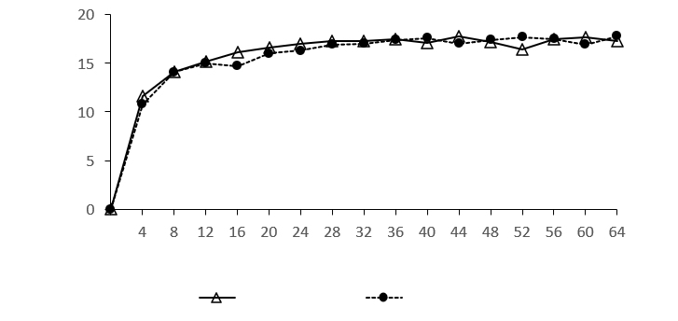
týdny
Průměrná změna LS zjištěná u zrakové ostrosti
(písmena)

+17,8
+17,3
2Q4 (n = 301)
8Q8/3 (n = 293)

Přípravek Eylea prokázal ve všech dávkách (8Q8/3, 2Q4) významné zvýšení předem specifikovaného sekundárního cílového parametru účinnosti, jímž byla změna skóre vizuálního funkčního dotazníku Národního očního institutu (NEI-VFQ-25) od výchozího stavu. Rozsah těchto změn odpovídal změnám zjištěným v publikovaných studiích a odrážel se ve zlepšení kvality života související se zrakem.

Mezi skupinami 8Q8/3 a 2Q4 nebyly oproti výchozímu stavu v týdnu 36 a v týdnu 64 zjištěny žádné klinicky významné rozdíly ve změně celkového skóre dotazníku NEI-VFQ-25.

Výsledky účinnosti v předem specifikovaných hodnotitelných podskupinách podle podtypů RVO, věku, pohlaví, geografického regionu, etnicity, rasy, výchozí hodnoty BCVA a výchozí hodnoty CRT odpovídaly výsledkům v celkové populaci.

Účinnost se zpravidla udržela do týdne 64.

Co se týče předem specifikovaného sekundárního cílového parametru účinnosti „účastníci ve skupině 8Q8 s přípravkem Eylea 114,3 mg/ml, jimž byly dávky podávány pouze v intervalu 8Q8 do týdne 36“, si 88,5 % účastníků ze skupiny 8Q8/3 udrželo původně randomizovaný léčebný interval 8 týdnů při udržení vizuálních a anatomických výsledků.

Obrázek 9: Poslední zamýšlený léčebný interval v týdnu 64

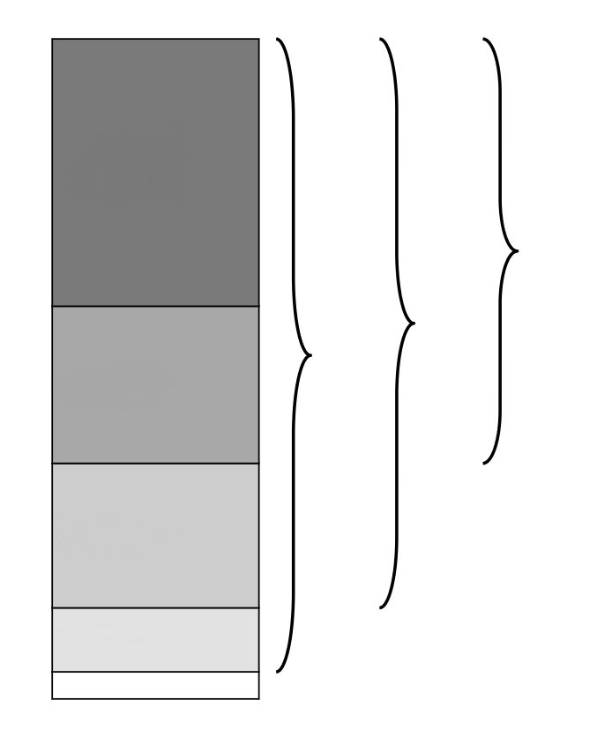
Skupina 8Q8/3
95,9 %
≥ Q8
40,5 % Q20
23,8 % Q16
21,9 % Q12
9,7 % Q8
4,1 % Q4
86,2 %
≥ Q12
64,3 %
≥ Q16

Pediatrická populace

Evropská agentura pro léčivé přípravky rozhodla o zproštění povinnosti předložit výsledky studií s afliberceptem u všech podskupin pediatrické populace u vlhké formy VPMD, DME a RVO (informace o použití u pediatrické populace viz bod 4.2).

5.2 Farmakokinetické vlastnosti

Absorpce/distribuce

Aflibercept je po intravitreálním podání pomalu absorbován z oka do krevního oběhu a je převážně pozorován v systémovém oběhu jako neaktivní, stabilní komplex s VEGF; avšak pouze „volný aflibercept“ je schopen vázat endogenní VEGF.

U kombinované populace s vlhkou formou VPMD a DME byla po jednostranném intravitreálním podání 8 mg afliberceptu průměrná hodnota (SD) C_{max} volného afliberceptu v plazmě 0,25 (0,21) mg/l a medián doby do dosažení maximální plazmatické koncentrace byl 1 den. Kumulace volného afliberceptu v plazmě po 3 úvodních měsíčních dávkách byla minimální. Následně nebyla žádná další kumulace pozorována. Tyto údaje jsou podporovány i populační farmakokinetickou analýzou.

Tyto farmakokinetické výsledky odpovídaly údajům zjištěným u pacientů s RVO.

Eliminace

Aflibercept je léčivý přípravek na bázi proteinů. Žádné studie metabolismu nebyly provedeny.

Předpokládá se, že aflibercept je eliminován prostřednictvím cílové dispozice vazbou na volný endogenní VEGF, tak metabolicky proteolýzou. Medián doby do dosažení poslední měřitelné koncentrace volného afliberceptu v plazmě po podání 8 mg intravitreálně činil 3 týdny.

Porucha funkce ledvin nebo jater

U pacientů s poruchou funkce ledvin nebo jater nebyly provedeny žádné zvláštní studie s přípravkem Eylea 114,3 mg/ml.

Systémová expozice afliberceptu u pacientů s lehkou až těžkou poruchou funkce ledvin byla podobná systémové expozici u pacientů s normální funkcí ledvin. Omezené dostupné údaje u pacientů s lehkou poruchou funkce jater nenaznačují vliv na systémové expozice afliberceptu ve srovnání s pacienty s normální funkcí jater.

5.3 Předklinické údaje vztahující se k bezpečnosti

Při systémové expozici přesahující maximální expozici u člověka byly pozorovány eroze a ulcerace respiračního epitelu nosních průduchů u opic léčených afliberceptem aplikovaným intravitreálně. Systémová expozice volnému afliberceptu založená na C_{max} a AUC byla asi 26krát a 33krát vyšší při srovnání s odpovídajícími hodnotami u dospělých pacientů po intravitreálním podání dávky 8 mg. Při dávce, kdy ještě nebylo možné pozorovat nežádoucí účinek látky (No Observed Adverse Effect Level, NOAEL), tedy 0,5 mg/oko, byla při srovnání s odpovídajícími hodnotami u dospělých pacientů systémová expozice u opic 3,2krát vyšší na základě C_{max} a 3,8krát vyšší na základě AUC.

Nebyly provedeny žádné studie hodnotící mutagenní nebo karcinogenní potenciál afliberceptu.

Účinek afliberceptu na intrauterinní vývoj byl prokázán ve studiích embryofetálního vývoje u březích samic králíků při intravenózním podání (3 až 60 mg/kg) a rovněž při subkutánním podání (0,1 až 1 mg/kg). NOAEL pro matku byla 3 mg/kg resp. 1 mg/kg. Vývojová NOAEL nebyla identifikována. Při dávce 0,1 mg/kg byla systémová expozice volnému afliberceptu na základě C_{max} a kumulativní AUC přibližně 1,0 a 1,0krát vyšší ve srovnání s odpovídajícími hodnotami u dospělých pacientů po intravitreálním podání dávky 8 mg.

Účinky na mužskou a ženskou fertilitu byly hodnoceny v rámci 6měsíční studie u opic při intravenózním podání afliberceptu v dávkách od 3 do 30 mg/kg. Chybějící nebo nepravidelná menstruace spojená se změnami hladin samičích pohlavních hormonů a změny morfologie a motility spermií byly pozorovány při všech dávkách. Na základě C_{max} a AUC volného afliberceptu pozorovaných při intravenózní aplikaci dávky 3 mg/kg byly systémové expozice asi 377krát, resp. 104krát vyšší než expozice u člověka po dávce 8 mg aplikované intravitreálně. Všechny změny byly reverzibilní.

6. FARMACEUTICKÉ ÚDAJE

6.1 Seznam pomocných látek

Sacharóza
Arginin-hydrochlorid
Monohydrát histidin-hydrochloridu
Histidin
Polysorbát 20
Voda pro injekci

6.2 Inkompatibility

Studie kompatibility nejsou k dispozici, proto nesmí být tento léčivý přípravek mísen s jinými léčivými přípravky.

6.3 Doba použitelnosti

3 roky

6.4 Zvláštní opatření pro uchovávání

Eylea 114,3 mg/ml injekční roztok

Uchovávejte v chladničce (2 °C – 8 °C).
Chraňte před mrazem.
Uchovávejte injekční lahvičku v krabičce, aby byl přípravek chráněn před světlem.
Před použitím může být neotevřená lahvička uchovávána mimo chladničku při teplotě do 25 °C po dobu až 24 hodin.

Eylea 114,3 mg/ml injekční roztok v předplněné injekční stříkačce

Uchovávejte v chladničce (2 °C – 8 °C).
Chraňte před mrazem.
Uchovávejte předplněnou injekční stříkačku v blistru a v krabičce, aby byl přípravek chráněn před světlem
Před použitím může být neotevřený blistr uchováván mimo chladničku při teplotě do 25 °C po dobu až 24 hodin.

6.5 Druh obalu a obsah balení

Eylea 114,3 mg/ml injekční roztok

Injekční lahvička (sklo třídy I) se šedou pryžovou zátkou (chlorbutyl) uzavřená hliníkovým uzávěrem s bílým víčkem a jehla 18G s filtrem 5 mikrometrů.
Jedna injekční lahvička obsahuje 0,263 ml roztoku.
Velikost balení: 1 injekční lahvička a 1 jehla s filtrem.

Eylea 114,3 mg/ml injekční roztok v předplněné injekční stříkačce

Předplněná injekční stříkačka (sklo třídy I) se šedou pístovou zátkou (elastomerová pryž), bílým Luer-Lock adaptérem s šedým krytem (elastomerová pryž) a modrým dávkovacím systémem OcuClick (plast PC/ABS).
Jedna předplněná injekční stříkačka obsahuje 0,184 ml roztoku.
Velikost balení: 1 předplněná injekční stříkačka.

6.6 Zvláštní opatření pro likvidaci přípravku a pro zacházení s ním

Eylea 114,3 mg/ml injekční roztok

Injekční lahvička je určena pouze k jednorázovému použití pro jedno oko. Extrakce více dávek z jednotlivé injekční lahvičky může zvýšit riziko kontaminace a následné infekce.

Nepoužívejte, pokud jsou obal nebo jeho součásti po datu použitelnosti, jsou poškozené nebo pokud s nimi bylo manipulováno.
Zkontrolujte štítek na injekční lahvičce, abyste se ujistil(a), že máte sílu přípravku Eylea, kterou zamýšlíte použít. Pro dávku 8 mg je nutné použít injekční lahvičku přípravku Eylea 114,3 mg/ml.

Injekční jehla 18 G s filtrem 5 mikrometrů:
Tupá plnicí jehla (BD blunt fill needle) s filtrem, není určena k injekci do kůže.
Tupou plnicí jehlu (BD blunt fill needle) s filtrem nesterilizujte v autoklávu.
Jehla s filtrem není pyrogenní. Nepoužívejte ji, pokud je její obal poškozený.
Tupou plnicí jehlu (BD blunt fill needle) s filtrem vyhoďte do schválené sběrné nádoby pro ostrý odpad.
Upozornění: Opakované použití jehly s filtrem může vést k infekci nebo k jinému onemocnění/zranění.

Intravitreální injekce se má provádět s použitím injekční jehly 30 G × ½ palce (není součástí balení).
Použití menší velikosti jehly (vyšší G), než je doporučená injekční jehla 30 G × ½ palce, může vést ke zvýšení síly pří aplikaci injekce.

1. | Před podáním vizuálně zkontrolujte injekční roztok.  Nepoužívejte injekční lahvičku, pokud jsou v ní viditelné částice, zákal nebo změna barvy.
2. | Sejměte plastové víčko a dezinfikujte vnější část pryžové zátky lahvičky. | 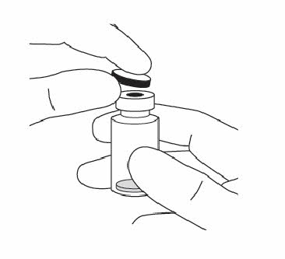
3. | Proveďte kroky 3-10 za použití aseptické techniky.  Nasaďte jehlu s filtrem dodávanou v balení k 1ml sterilní stříkačce Luer-lock.
4. | Zasuňte jehlu s filtrem do středu zátky injekční lahvičky tak, aby byla jehla zasunuta do injekční lahvičky celá a hrotem se dotýkala dna nebo okraje dna injekční lahvičky.
5. | Natáhněte celý obsah injekční lahvičky s přípravkem Eylea do stříkačky a udržujte přitom lahvičku ve svislé poloze mírně nakloněnou pro usnadnění úplného natažení. Aby se zabránilo natažení vzduchu, zajistěte, aby byl zkosený hrot jehly s filtrem ponořen v tekutině. Během plnění stříkačky udržujte lahvičku nakloněnou tak, aby byl zkosený hrot jehly s filtrem ponořený v tekutině.
5. | 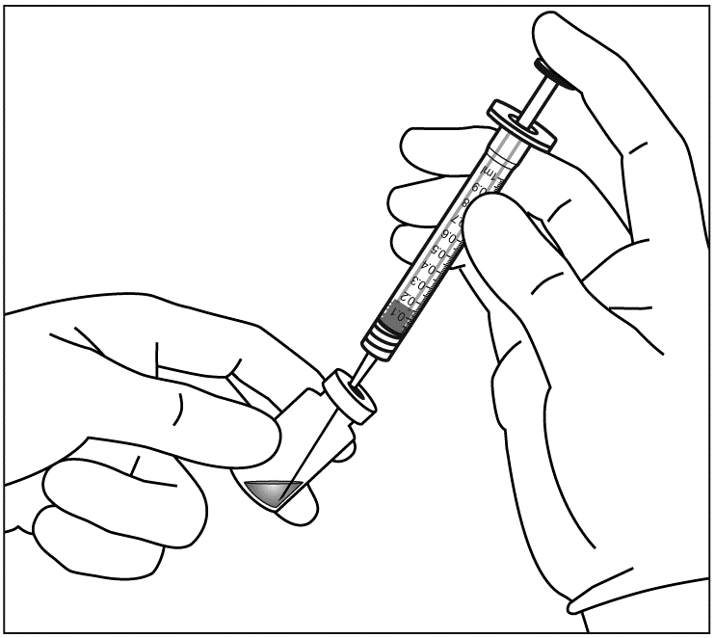 | 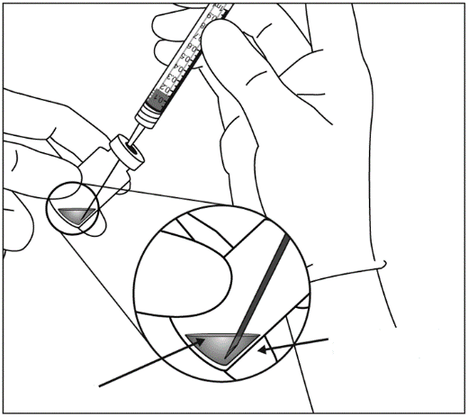  hrot jehly  směřující dolů  roztok
6. | Ujistěte se, že píst stříkačky je při vyprazdňování lahvičky vytažen dostatečně daleko tak, aby jehla s filtrem byla úplně vyprázdněna. Po podání injekce se musí veškerý nepoužitý přípravek zlikvidovat.
7. | Sejměte jehlu s filtrem ze stříkačky a správně ji zlikvidujte.  Pozn.: Jehla s filtrem není určena pro aplikaci do sklivce.
8. | Otáčením pevně nasaďte injekční jehlu 30 G × ½ palce na hrot stříkačky Luer-lock. | 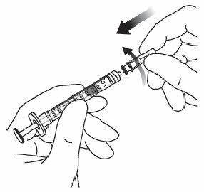
9. | Držte stříkačku s jehlou směřující nahoru, zkontrolujte, zda nejsou ve stříkačce bubliny. Pokud jsou v ní bubliny, jemně na stříkačku poklepejte prstem, dokud se bubliny nedostanou nahoru. | 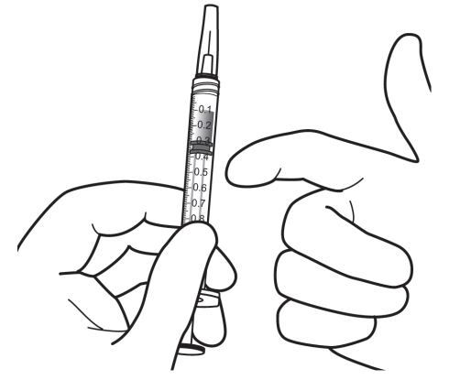
10. | Odstraňte všechny bubliny a vytlačte přebytečný léčivý přípravek pomalým stlačením pístu tak, že plochý okraj pístu bude zarovnán s čárkou, která označuje 0,07 ml na stříkačce.
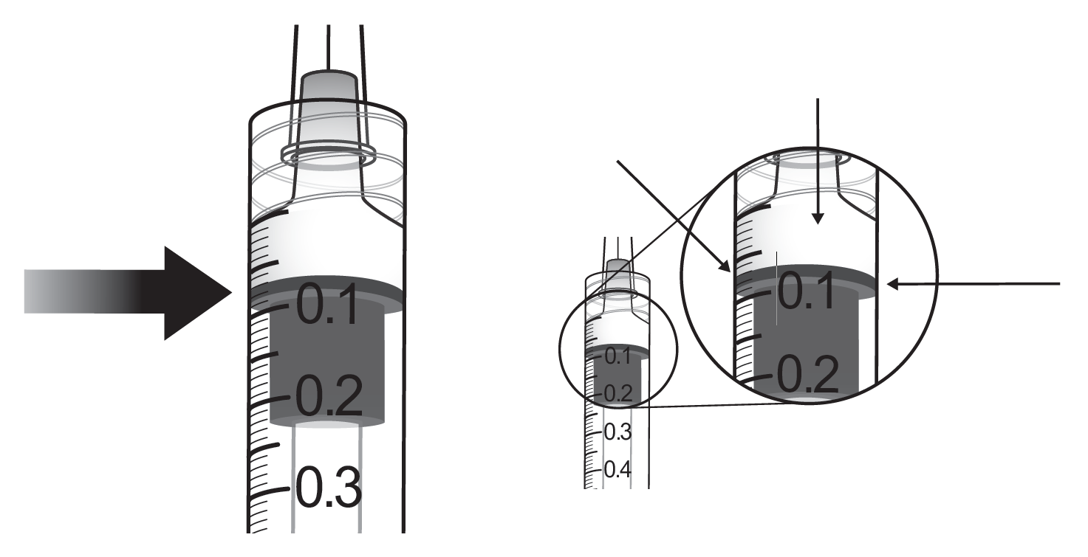
plochý okraj pístu
roztok po odstranění vzduchových bublin a přebytečného léčivého přípravku
dávkovací čárka pro 0,07 ml

Eylea 114,3 mg/ml injekční roztok v předplněné injekční stříkačce

Předplněná injekční stříkačka s dávkovacím systémem OcuClick je určena pouze k jednorázovému použití do jednoho oka. Odběr více dávek z jedné předplněné injekční stříkačky s dávkovacím systémem OcuClick může zvýšit riziko kontaminace a následné infekce.

Nepoužívejte, pokud jsou obal nebo jeho součásti po datu použitelnosti, jsou poškozené nebo pokud s nimi bylo manipulováno.

Zkontrolujte štítek na předplněné stříkačce se systémem OcuClick, abyste se ujistil(a), že máte sílu přípravku Eylea, kterou zamýšlíte použít. Pro dávku 8 mg je nutné použít přípravek Eylea 114,3 mg/ml v předplněné injekční stříkačce.

Intravitreální injekce se má podat s použitím injekční jehly 30 G × ½ palce (není součástí balení).
Použití jehly o menší velikosti (vyšší G), než je doporučená injekční jehla 30 G × ½ palce, může vést ke zvýšení síly při aplikaci injekce.

Popis předplněné injekční stříkačky s integrovaným dávkovacím systémem OcuClick
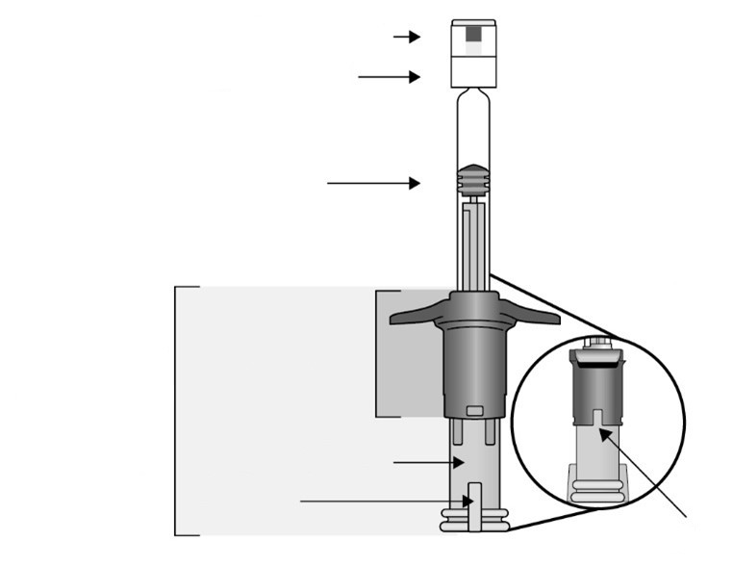
víčko stříkačky
adaptér Luer-lock
pístová zátka
dávkovací systém OcuClick
úchopová část
píst
vodič
pohled pod úhlem 90°
drážka
1. | Příprava
1. | Je-li vše k podání přípravku Eylea 114,3 mg/ml připraveno, otevřete krabičku a vyjměte sterilní blistr. Blistr otevírejte opatrně, aby nebyla narušena sterilita jeho obsahu.  Dokud nebudete připraven(a) nasadit injekční jehlu, ponechte injekční stříkačku na sterilním tácku.  S použitím aseptické techniky proveďte kroky 2–9.
2. | Vyjmutí injekční stříkačky
2. | Vyjměte injekční stříkačku ze sterilního blistru.
3. | Kontrola injekční stříkačky a injekčního roztoku
3. | Předplněnou injekční stříkačku nepoužívejte,  - pokud jsou v roztoku patrné částice, roztok je zakalený nebo změnil barvu,  - pokud je kterákoli část předplněné injekční stříkačky s dávkovacím systémem OcuClick poškozená nebo uvolněná,  - pokud je víčko injekční stříkačky odděleno od adaptéru Luer-lock.
4. | Odlomení víčka stříkačky
4. | K odlomení (nikoli odšroubování) víčka injekční stříkačky podržte stříkačku v jedné ruce a víčko stříkačky palcem a ukazováčkem ruky druhé.  Poznámka: Netahejte za píst. | 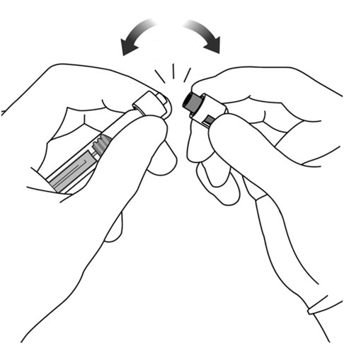  CVAK!
5. | Nasazení jehly
5. | Injekční jehlu 30 G × ½ palce nasaďte pevně otáčivým pohybem na hrot injekční stříkačky s adaptérem Luer-lock. | 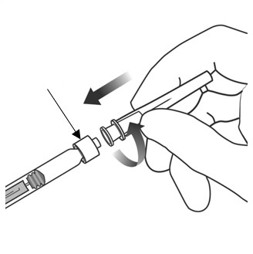  adaptér Luer-lock
6. | Odstranění vzduchových bublin
6. | Podržte injekční stříkačku jehlou směrem nahoru a zkontrolujte, zda v ní nejsou bubliny. Pokud v ní bubliny vidíte, lehce na injekční stříkačku poklepejte prstem, dokud se všechny nepřesunou nahoru. | 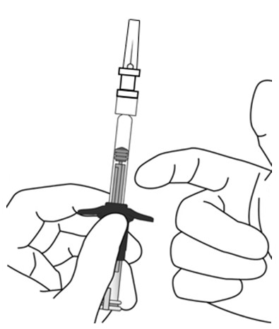  KLEP
7. | Příprava injekční stříkačky vytlačením vzduchu a přebytečného roztoku
7. | Na injekční stříkačce není ryska označující dávku, protože dávka se nastaví mechanicky, jak je vysvětleno v níže uvedených krocích.  Příprava injekční stříkačky a nastavení dávky se musí provést podle postupu popsaného v následujících krocích.  Odstraňte všechny vzduchové bubliny a vytlačte přebytečný léčivý přípravek tím, že pomalu stlačíte píst (obrázek vlevo dole), dokud se nezastaví, tj. dokud se vodič na pístu nedotkne úchopové části (obrázek vpravo dole).
7. | 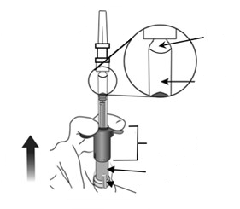  píst  vodič  Dbejte na to, aby se bubliny dostaly nahoru, odkud je lze odstranit.  úchopová část  vzduchová bublina  roztok | 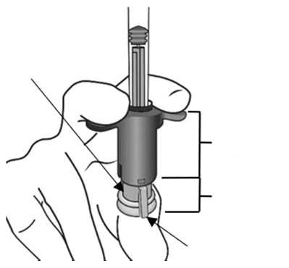  úchopová část  píst  vodič  plně stlačený  píst
8. | Nastavení dávky
8. | Otočte koncem pístu o 90 stupňů ve směru nebo proti směru hodinových ručiček, až se vodič na pístu zarovná s drážkou. Uslyšíte cvaknutí.  Poznámka: Zařízení je nyní připraveno k použití. Netlačte na píst před zavedením do oka. |  | 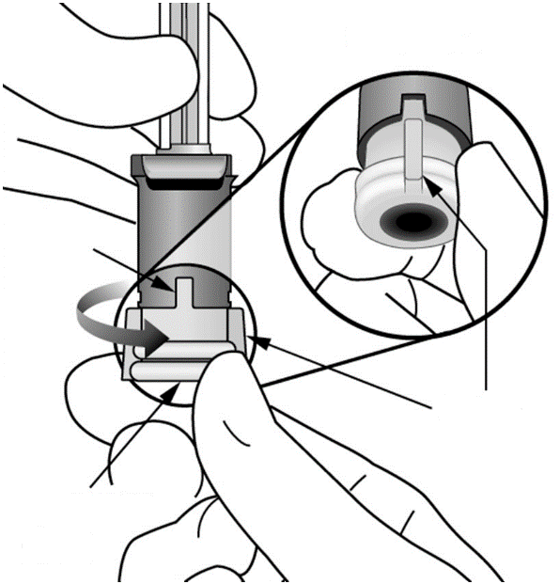  vodič  píst  drážka  CVAK
9. | Podání injekce
9. | Zaveďte jehlu do místa aplikace v oku. Roztok injikujte zatlačením na píst na doraz, tj. dokud nebude vodič zcela zasunut do drážky.  Po zasunutí vodiče do drážky nevyvíjejte další tlak. Je normální, pokud v injekční stříkačce zůstane malé množství zbytkového roztoku. |  | 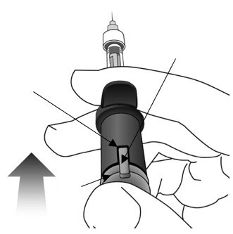  vodič  píst  drážka
10. | Předplněná injekční stříkačka je určena pouze k podání jedné dávky a jednorázovému použití.  Po podání injekce použitou injekční stříkačku vyhoďte do nádoby na ostrý odpad.

Veškerý nepoužitý léčivý přípravek nebo odpad musí být zlikvidován v souladu s místními požadavky.

7. DRŽITEL ROZHODNUTÍ O REGISTRACI

Bayer AG
51368 Leverkusen
Německo

8. REGISTRAČNÍ ČÍSLO/REGISTRAČNÍ ČÍSLA

EU/1/12/797/003 - Eylea 114,3 mg/ml injekční roztok
EU/1/12/797/004 - Eylea 114,3 mg/ml injekční roztok v předplněné injekční stříkačce

9. DATUM PRVNÍ REGISTRACE/PRODLOUŽENÍ REGISTRACE

Datum první registrace: 22. listopadu 2012
Datum posledního prodloužení registrace: 13. července 2017

10. DATUM REVIZE TEXTU

15.1.2026

Podrobné informace o tomto léčivém přípravku jsou k dispozici na webových stránkách Evropské agentury pro léčivé přípravky https://www.ema.europa.eu.

